**TRƯỜNG ĐẠI HỌC KINH TẾ - ĐẠI HỌC ĐÀ NẴNG**

**KHOA THỐNG KÊ – TIN HỌC**

**Software Requirement Specification**

HỆ THỐNG QUẢN LÝ CỬA HÀNG TẠP HÓA ANH ĐÀO

Class: 49K14.2

Group: 49K142.03

**Da Nang, 2025**

**Contents**

1 OVERVIEW 3

1.1 Purpose 3

1.2 Business objectives 3

1.3 Scope 3

2 OVERALL DESCRIPTION 5

2.1 Business workflow 5

2.1.1 To-be system 5

2.1.2 As-Is system 5

2.2 Use case diagram 6

3 FUNCTIONAL REQUIREMENTS 7

3.1 Đăng nhập 7

3.2 Bán hàng 9

3.2.1 Tìm kiếm hóa đơn bán hàng 9

3.2.2 Tạo mới hóa đơn bán 11

3.2.3 Xóa hóa đơn bán 15

3.2.4 Đổi hàng 17

3.3 Nhập hàng 26

3.3.1 Tìm kiếm phiếu nhập 26

3.3.2 Tạo phiếu nhập 28

3.3.3 Sửa phiếu nhập 32

3.3.4 Xóa phiếu nhập 36

3.4 Xem thống kê 38

3.4.1 Xem thống kê số lượng tồn kho 38

3.4.2 Xem thống kê tổng hợp 40

3.5 Quản lý hàng hóa 42

3.5.1 Tìm kiếm hàng hóa 43

3.5.2 Thêm hàng hóa 44

3.5.3 Chỉnh sửa hàng hóa 48

3.5.4 Xóa hàng hóa 51

3.6 Quản lý loại hàng hóa 53

3.6.1 Tìm kiếm loại hàng 53

3.6.2 Thêm loại hàng 55

3.6.3 Xóa loại hàng 57

3.7 Quản lý giá hàng hóa 61

3.7.1 Thêm giá hàng hóa 61

3.7.2 Xóa giá hàng hóa 64

3.7.3 Tìm giá hàng hóa 66

3.8 Quản lý nhà cung cấp 67

3.8.1 Tìm kiếm nhà cung cấp 67

3.8.2 Thêm nhà cung cấp 69

3.8.3 Sửa nhà cung cấp 73

3.8.4 Xóa nhà cung cấp 76

4 NON-FUNCTIONAL REQUIREMENTS 80

4.1 Performance requirements 80

4.2 Supportability requirements 80

# OVERVIEW

## Purpose

* Báo cáo này trình bày quá trình phân tích và thiết kế hệ thống thông tin quản lý bán hàng cho cửa hàng tạp hoá, với mục tiêu xây dựng một giải pháp phần mềm toàn diện giúp chủ cửa hàng quản lý hiệu quả các hoạt động kinh doanh hằng ngày.
* Mục tiêu:
  + Là cơ sở cho nhà phát triển hệ thống nắm bắt yêu cầu nghiệp vụ, thiết kế chức năng và triển khai đúng mục tiêu.
  + Giúp chủ cửa hàng hiểu rõ cách hệ thống hỗ trợ quản lý bán hàng, nhập hàng, khách hàng, hàng hóa và nhà cung cấp một cách trực quan và hiệu quả.
  + Có cái nhìn tổng quan, hệ thống và logic về quá trình phân tích – thiết kế.
* Mục tiêu cuối cùng của báo cáo là chuyển đổi quy trình quản lý truyền thống (ghi chép thủ công, khó kiểm soát) sang mô hình điện tử hóa, giúp hoạt động bán lẻ trở nên nhanh chóng, chính xác và dễ kiểm soát hơn.

## Business objectives

* Hệ thống thông tin quản lý bán hàng cho tạp hoá được khởi tạo nhằm giải quyết các vấn đề đang tồn tại trong hoạt động kinh doanh truyền thống của cửa hàng nhỏ lẻ, dữ liệu và quy trình còn phụ thuộc nhiều vào thao tác thủ công.
* Các mục tiêu chính bao gồm:
  + Tối ưu hoá hoạt động bán hàng và nhập hàng thông qua việc số hóa toàn bộ quy trình giao dịch và quản lý hàng hóa.
  + Đảm bảo tính chính xác và minh bạch của dữ liệu nhờ hệ thống lưu trữ tập trung trên cơ sở dữ liệu SQL Server.
  + Hỗ trợ chủ cửa hàng trong việc ra quyết định bằng cách cung cấp các báo cáo doanh thu, tồn kho, và lợi nhuận theo thời gian thực.
  + Giảm thiểu rủi ro và sai sót trong quản lý, thay thế dần thao tác thủ công bằng quy trình điện tử hóa.
  + Tăng khả năng mở rộng và tích hợp trong tương lai, hướng tới việc kết nối với các công cụ hỗ trợ kinh doanh khác như máy in hóa đơn, hệ thống kế toán hoặc báo cáo tự động.
* Thông qua việc triển khai hệ thống, cửa hàng tạp hoá có thể nâng cao hiệu quả vận hành, kiểm soát tốt hơn nguồn lực, và xây dựng nền tảng cho quá trình chuyển đổi số trong lĩnh vực bán lẻ quy mô nhỏ.

## Scope

* Organization Scope:
  + Giải pháp này được áp dụng cho một cửa hàng tạp hóa nhỏ, bao gồm các hoạt động liên quan đến bán hàng, nhập hàng, quản lý hàng hóa, quản lý loại hàng, thống kê - báo cáo và quản lý nhà cung cấp.
  + Mục tiêu là hỗ trợ chủ cửa hàng quản lý hoạt động kinh doanh hiệu quả, thay thế dần các thao tác thủ công bằng quy trình điện tử hóa.
  + Hệ thống được triển khai nội bộ cho chính cửa hàng, không mở rộng ra các chi nhánh hay đơn vị khác.
* User Scope:
  + Chỉ có một người sử dụng duy nhất là Chủ cửa hàng.
  + Không có nhân viên hoặc tài khoản người dùng khác.
  + Người dùng này có toàn quyền truy cập và thao tác trên tất cả chức năng của hệ thống.
* Functional Scope:
  + Bán hàng: Tạo, tìm, xóa hóa đơn, đổi hàng.
  + Nhập hàng: Tạo, tìm, xóa, sửa phiếu nhập.
  + Quản lý hàng hóa: Thêm, sửa, xóa, tìm kiếm hàng hóa.
  + Quản lý loại hàng hóa: Thêm, xóa, tìm kiếm loại hàng hóa.
  + Quản lý nhà cung cấp: Thêm, sửa, xóa, tìm thông tin nhà cung cấp.
  + Quản lý giá hàng hóa: Thêm, tìm, xóa giá hàng hóa.
  + Thống kê: Xem thống kê số lượng tồn kho và thống kê tổng hợp.
* Integration Scope:
  + Cơ sở dữ liệu SQL Server: Nơi lưu trữ toàn bộ thông tin (hàng hóa, hóa đơn, phiếu nhập, giá hàng hóa, loại hàng hóa, nhà cung cấp).
  + Máy in hóa đơn: dùng để in hóa đơn bán hàng trực tiếp cho khách.
* Out of scope:
  + Quản lý nhân sự, tiền lương, chấm công, phân quyền người dùng.
  + Quản lý khách hàng.
  + Theo dõi công nợ khách hàng hoặc nhà cung cấp.
  + Bán hàng online hoặc qua sàn thương mại điện tử.
  + Thanh toán trực tuyến (ví dụ: qua thẻ, ví điện tử).
  + Tích hợp hệ thống ERP hoặc CRM của bên thứ ba.
  + Tự động đặt hàng lại khi tồn kho thấp.

# OVERALL DESCRIPTION

## Business workflow

### To-be system

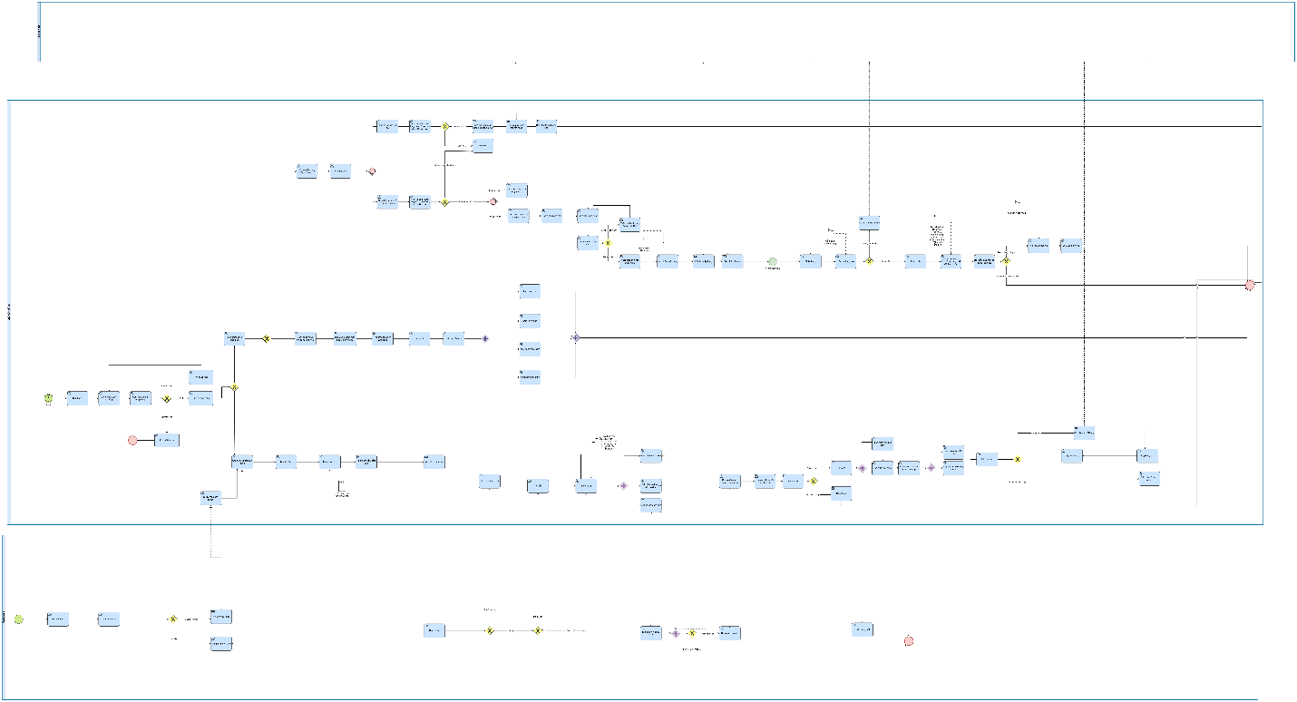

### As-Is system

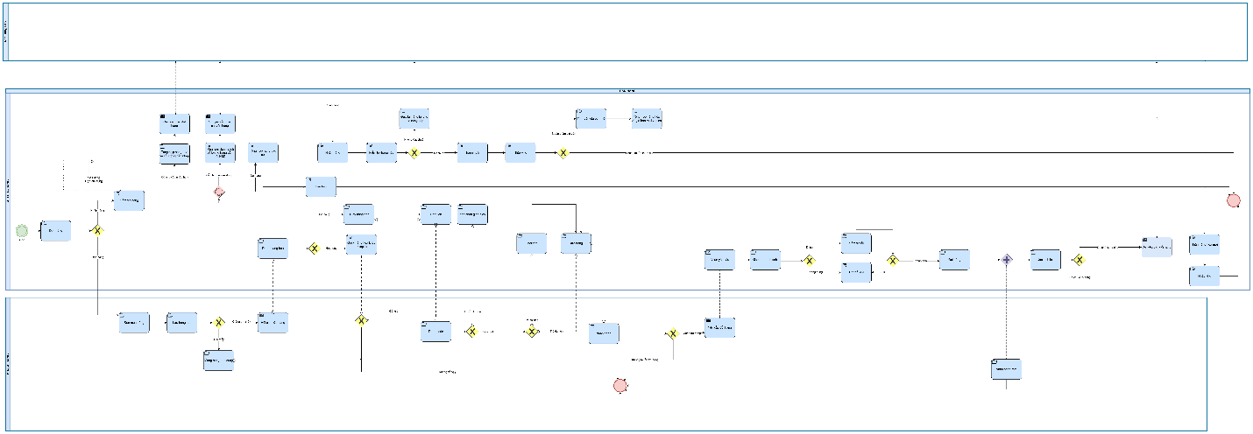

## Use case diagram

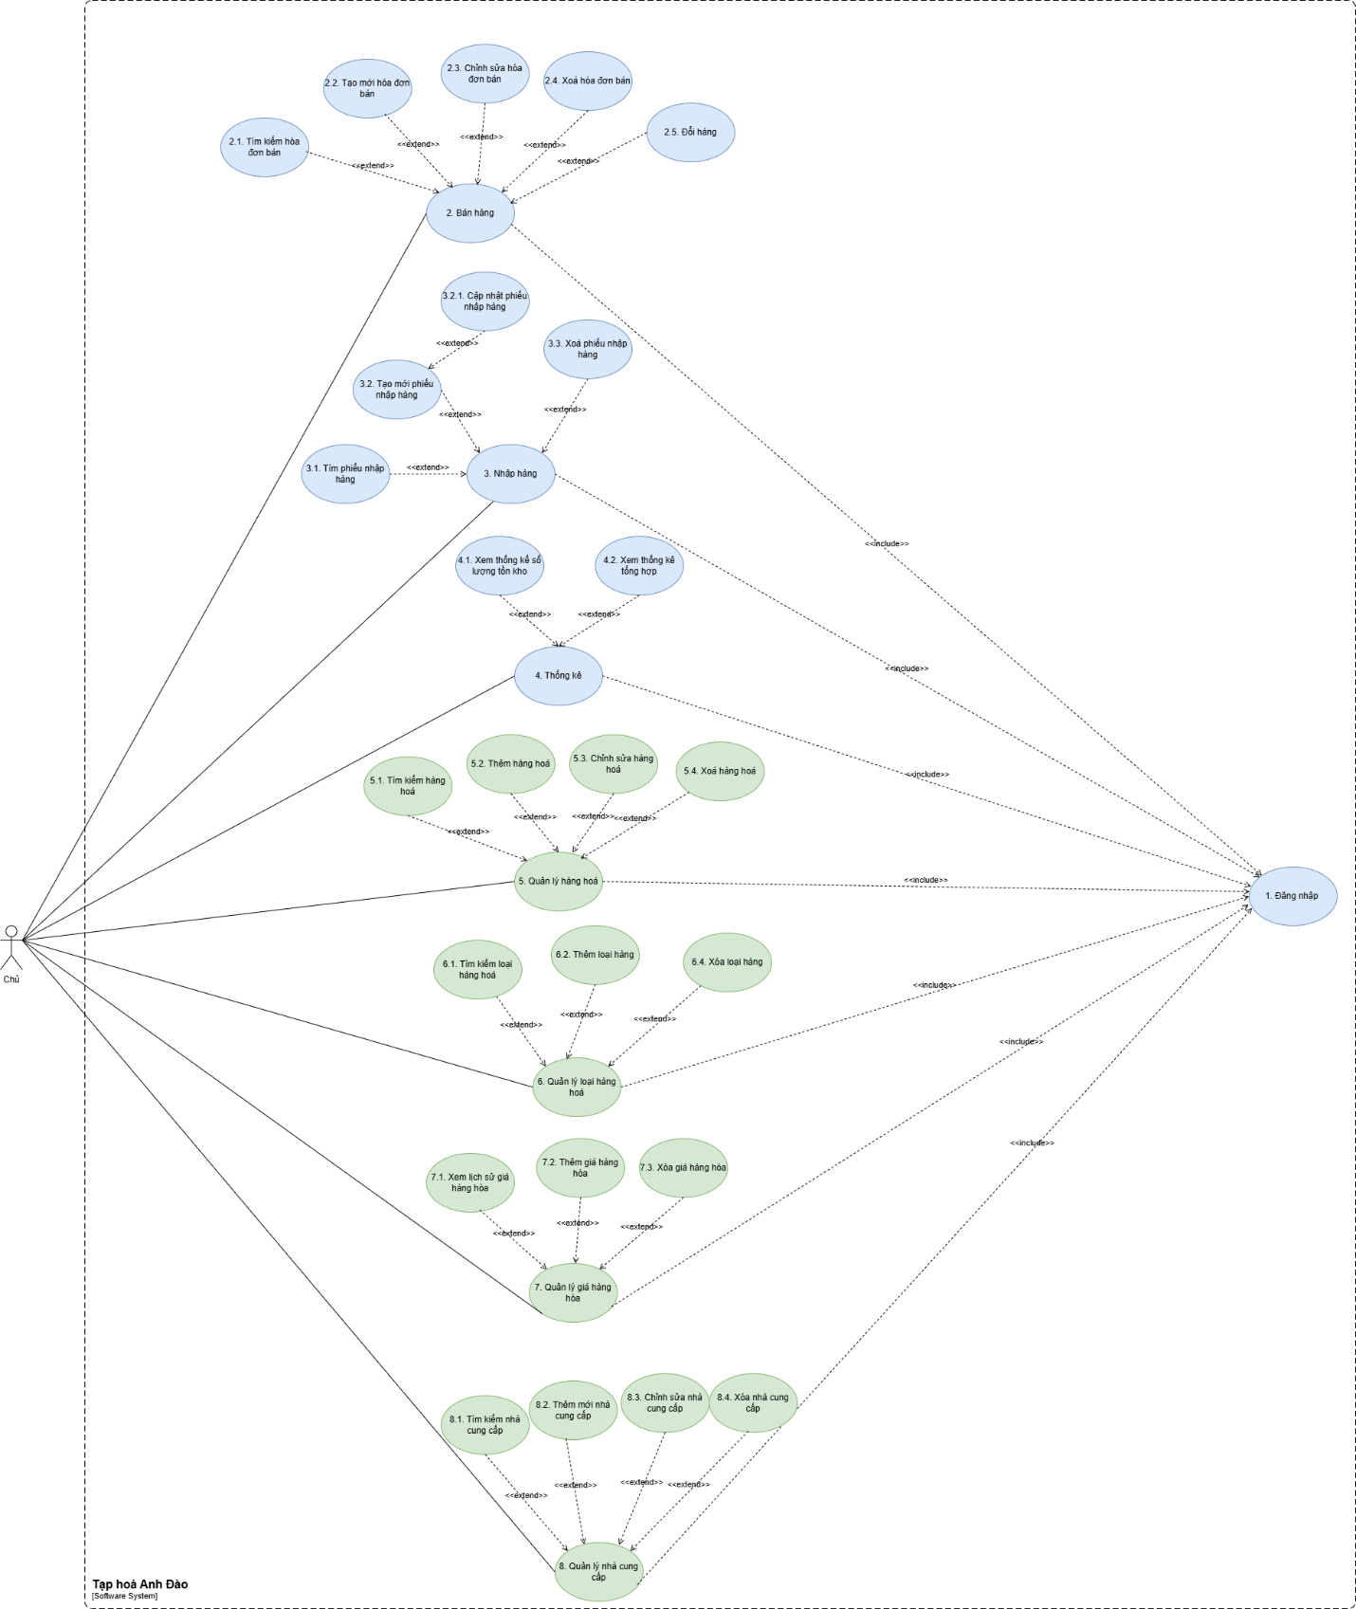

# FUNCTIONAL REQUIREMENTS

## Đăng nhập

Đăng nhập vào hệ thống để hiển thị trang chủ và thực hiện các chức năng

|  |  |
| --- | --- |
| Use case ID | 1 |
| Use case name | Quy trình đăng nhập |
| Description | Là chủ cửa hàng, tôi muốn đăng nhập vào hệ thống |
| Actors | Chủ cửa hàng |
| Priority | Medium |
| Triggers | Người dùng chọn chức năng “Đăng nhập” |
| Pre-conditions | * Người dùng đã có tài khoản đăng nhập * Tên tài khoản và mật khẩu không bị lỗi * Tình trạng mạng ổn định |
| Post-conditions | * Đăng nhập thành công |
| Main flow | 1. Người dùng chọn chức năng “Đăng nhập” 2. Hệ thống hiển thị giao diện thông tin đăng nhập: Tên đăng nhập và mật khẩu 3. Người dùng điền lần lượt tên đăng nhập và mật khẩu 4. Người dùng nhấn “Đăng nhập” 5. Hệ thống kiểm tra thông tin đăng nhập 6. Hệ thống hiển thị trang chủ |
| Alternative flows | N/A |
| Exception flows | 5a. Bỏ trống tên đăng nhập hoặc mật khẩu, hệ thống báo “Vui lòng nhập đầy đủ tên đăng nhập và mật khẩu”  5b. Tên đăng nhập không tồn tại, hệ thống báo “Tên đăng nhập không tồn tại, vui lòng kiểm tra lại”  5c. Mật khẩu sai, hệ thống báo “Mật khẩu không chính xác” |
| Business rules | Nếu sai thông tin đăng nhập trên 5 lần liên tiếp thì hệ thống khoá tài khoản 30 phút |
| Non-functional requirement | Time out cho màn hình đăng nhập dưới 60 giây. Mật khẩu hiển thị dưới dạng *** |

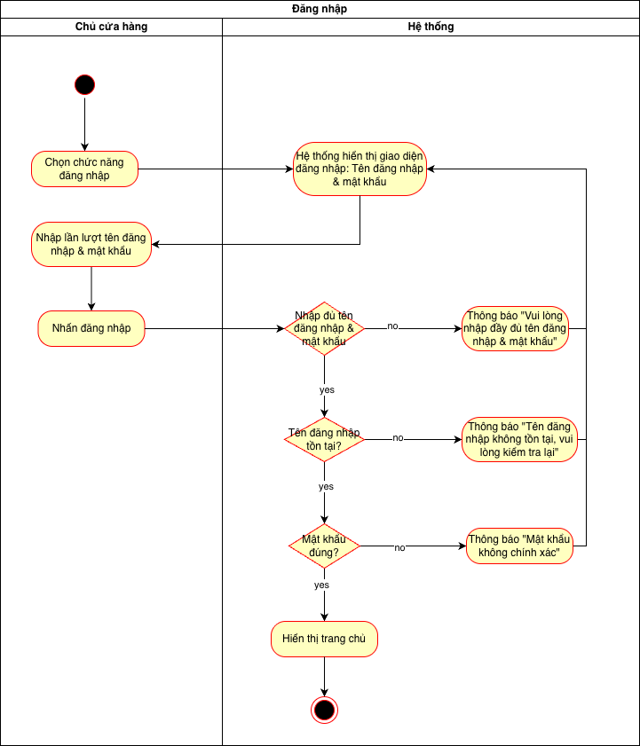

## Bán hàng

Quản lý bán hàng bao gồm: Tìm hóa đơn bán hàng, Tạo mới hóa đơn bán hàng, Xóa hóa đơn bán hàng, Đổi hàng

### Tìm kiếm hóa đơn bán hàng

|  |  |
| --- | --- |
| Use case ID | 2.1 |
| Use case name | Tìm kiếm hóa đơn bán hàng |
| Description | Là chủ, tôi muốn tìm hóa đơn bán hàng |
| Actors | Chủ cửa hàng |
| Priority | Medium |
| Triggers | Chủ cửa hàng chọn chức năng tìm kiếm |
| Pre-conditions | * Tình trạng mạng ổn định * Chủ cửa hàng đã đăng nhập vào hệ thống * Chủ cửa hàng đã vào chức năng bán hàng và danh sách hóa đơn bán đã tồn tại trong hệ thống |
| Post-conditions | * Tìm được hóa hơn và xem thông tin chi tiết hóa đơn |
| Main flows | 1. Nhập mã hóa đơn vào thanh tìm kiếm 2. Nhấn nút Tìm kiếm 3. Hiện thị hóa đơn cần tìm 4. Chọn xem chi tiết hơn đơn 5. Hệ thống hiện thị thông tin hóa đơn: Mã hóa đơn, ngày bán, tên hàng hóa, số lượng, thành tiền tổng tiền. |
| Alternative flows | N/A |
| Exception flows | 1a. Nếu mã hóa đơn không tồn tại, thông báo "Không tìm thấy hóa đơn. Vui lòng thử lại sau" → Kết thúc  5a. Nếu hệ thống bị lỗi kết nối, thông báo "Hệ thống bị lỗi truy cập. Vui lòng thử lại sau " → Kết thúc |
| Business rules | Không phân biệt chữ hoa hay chữ thường |
| Non-functional requirement | N/A |

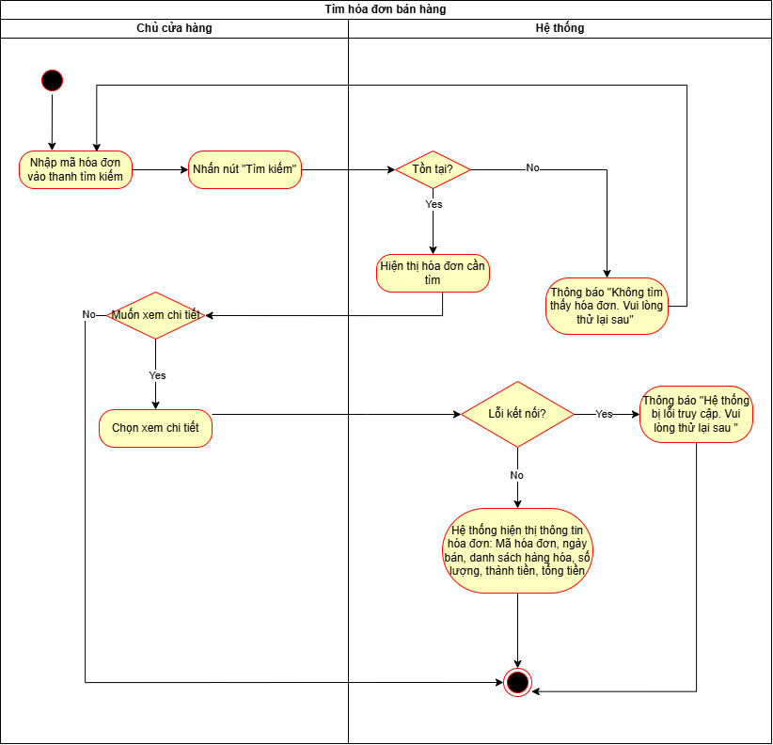

### Tạo mới hóa đơn bán

|  |  |
| --- | --- |
| Use case ID | 2.2 |
| Use case name | Tạo mới hóa đơn bán |
| Description | Là chủ cửa hàng, tôi muốn tạo mới một hóa đơn bán hàng cho khách |
| Actors | Chủ cửa hàng |
| Priority | High |
| Triggers | Chủ cửa hàng đã vào tạo hóa đơn bán hàng |
| Pre-conditions | * Tình trạng mạng ổn định. * Chủ cửa hàng đã đăng nhập thành công vào hệ thống. * Chủ cửa hàng đã vào chức năng bán hàng và danh sách hóa đơn bán đã tồn tại trong hệ thống |
| Post-conditions | * Hóa đơn được tạo và lưu vào hệ thống. * Tồn kho được trừ tương ứng. * Hóa đơn in ra gửi cho khách hàng. |
| Main flow | 1. Chủ cửa hàng bấm tạo hóa đơn 2. Hệ thống hiển thị màn hình tạo hóa đơn đồng thời sinh mã hóa đơn 3. Chủ cửa hàng nhập tên hàng hóa. 4. Hệ thống hiển thị danh sách các hàng hóa có chứa từ khóa tìm kiếm. 5. Chủ cửa hàng chọn hàng hóa đúng với sản phẩm khách cần mua 6. Hệ thống thêm thông tin sản phẩm vào đơn, bao gồm: mã hàng hóa, tên hàng hóa. 7. Chủ cửa hàng nhập số lượng hàng hóa (số lượng>0 và <tồn kho). 8. Hệ thống tính thành tiền 9. Lặp lại bước 2-6 cho đến khi hết hàng hóa khách cần mua 10. Hệ thống cập nhật vào tổng tiền. 11. Chủ cửa hàng chọn phương thức thanh toán. 12. Chủ cửa hàng chọn lưu hóa đơn 13. Hệ thống lưu thông tin hóa đơn thành công đồng thời cập nhật số lượng tồn và cập nhật doanh thu, lợi nhuận. 14. Chủ cửa hàng chọn in hóa đơn. 15. Hệ thống in hóa đơn. |
| Alternative flows | 9a. Khách hàng đã mua hết hàng hóa cần nhưng thay đổi ý muốn không mua hàng hóa nào đó nữa:       9a1. Chủ cửa hàng nhấn nút xóa hàng hóa khỏi hóa đơn bán hàng       9a2. Hệ thống hiển thị thông báo: “Xóa thành công” đồng thời xóa hàng hóa khỏi đơn bán hàng và quay lại bước 8. |
| Exception flows | 4b. Nếu hệ thống không tìm thấy hàng hóa thì hiển thị thông báo: “Không tìm thấy hàng hóa. Vui lòng nhập lại”  7a. Nếu giá trị nhập vào <= 0 hoặc lớn hơn số lượng tồn kho thì hệ thống hiển thị thông báo: “Số lượng nhập không hợp lệ. Vui lòng nhập lại”.  9b. Khách hủy đơn, kết thúc quy trình.  11a. Nếu chủ cửa hàng không chọn phương thức thanh toán:        11a1. Hệ thống hiển thị thông báo: “Vui lòng chọn phương thức thanh toán”  13a. Nếu lưu đơn hàng không thành công thì hiển thị thông báo lỗi “Có lỗi trong quá trình xử lưu dữ liệu” và kết thúc. |
| Business rules | Mỗi hóa đơn phải có mã duy nhất, định dạng SON + 7 ký tự số.  Mã hóa đơn mới = mã hóa đơn cũ + 1  Phương thức thanh toán có thể là: Tiền mặt hoặc chuyển khoản.  Số lượng hàng hóa bán phải lớn hơn 0  Số lượng tồn kho phải lớn hơn số lượng hàng hóa bán.  Trường thông tin ngày bán là ngày hiện tại |
| Non-functional requirement | N/A |

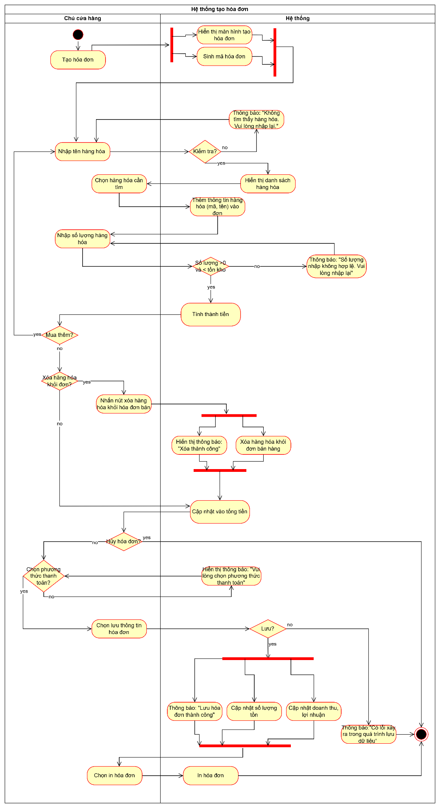

### Xóa hóa đơn bán

|  |  |
| --- | --- |
| Use case ID | 3.2.3 |
| Use case name | Xoá hoá đơn bán hàng |
| Description | Là chủ cửa hàng, tôi muốn xoá hoá đơn bán hàng |
| Actors | Chủ cửa hàng |
| Priority | Trung bình |
| Triggers | Chủ cửa hàng chọn chức năng quản lý bán hàng |
| Pre-conditions | * Chủ cửa hàng đã đăng nhập hợp lệ vào hệ thống. * Dữ liệu danh sách hoá đơn đã được tải lên màn hình. * Hoá đơn cần xóa có tồn tại trong danh sách. * Chủ cửa hàng đã vào chức năng bán hàng * Tình trạng mạng ổn định. |
| Post-conditions | * Hoá đơn bán hàng đã được xóa khỏi danh sách hoá đơn * Cập nhật lại tồn kho, doanh thu |
| Main flow | 1. Chủ cửa hàng chọn hoá đơn muốn xoá 2. Hệ thống hiển thị thông tin hoá đơn: Mã hoá đơn, Tên hàng hoá, Số lượng hàng hoá, Thành tiền, Tổng tiền. 3. Chủ cửa hàng nhấn nút “Xoá” 4. Hệ thống hiển thị thông báo “Bạn có chắc chắn muốn xóa hóa đơn này không?” 5. Chủ cửa hàng chọn “Đồng ý” 6. Hệ thống xoá hoá đơn ra khỏi danh sách 7. Hệ thống cập nhật lại danh sách hoá đơn bán hàng, cập nhật lại tồn kho, cập nhật doanh thu và hiển thị thông báo “Xoá hoá đơn thành công” |
| Alternative flows | N/A |
| Exception flows | 5.a. Chủ cửa hàng chọn “Huỷ”    5.a.1. Hệ thống không thực hiện bước tiếp theo => *kết thúc*  7.a. Nếu hóa đơn không thành công thì hệ thống hiển thị: “Không thể xóa. Vui lòng thử lại sau” và kết thúc |
| Business rules | N/A |
| Non-functional requirement | N/A |

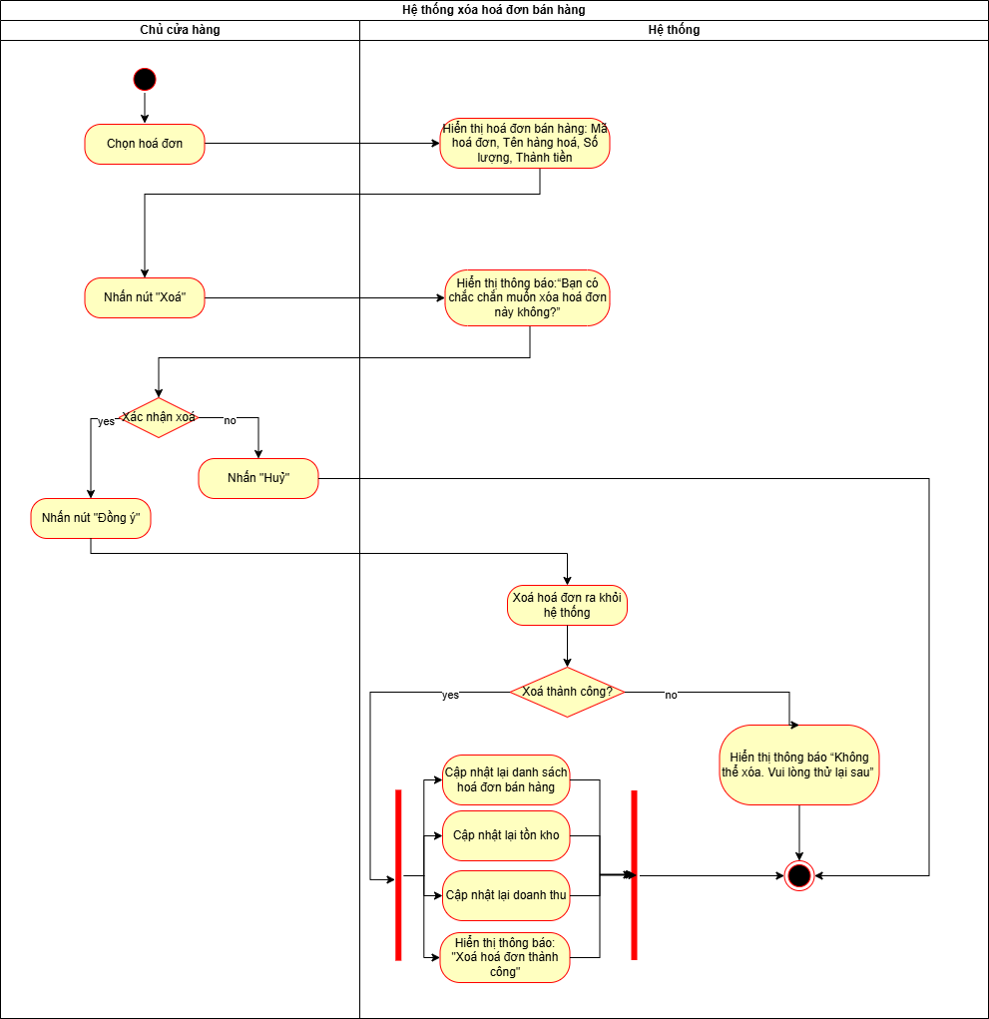

### Đổi hàng

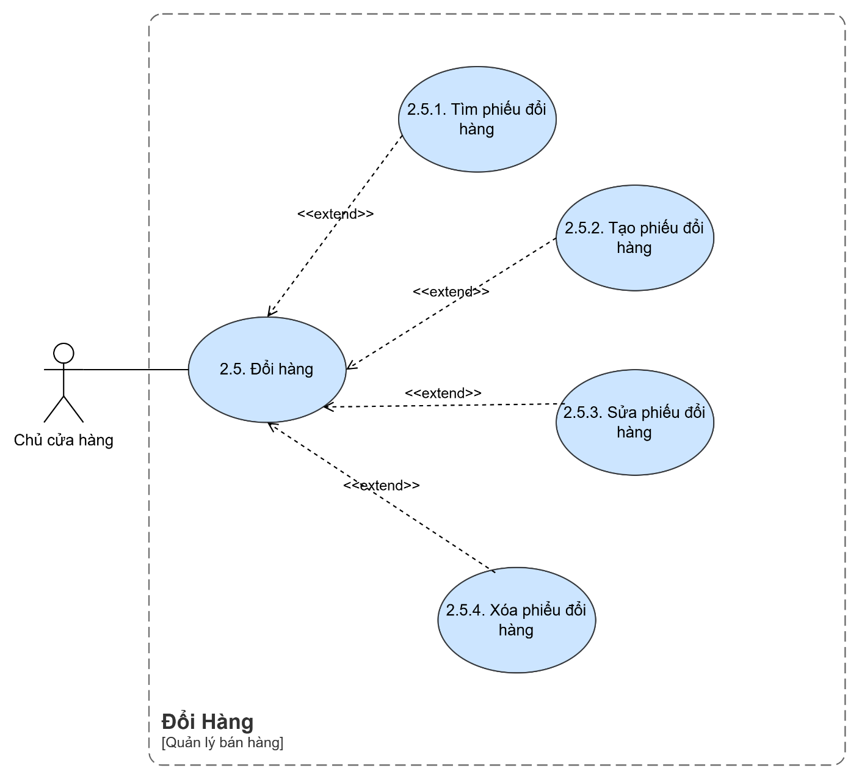

#### Tạo phiếu đổi hàng

|  |  |
| --- | --- |
| Use case ID | 2.4.1 |
| Use case name | Tạo phiếu đổi hàng cho khách hàng |
| Description | Là chủ cửa hàng, tôi muốn tạo phiếu đổi hàng |
| Actors | Chủ cửa hàng |
| Priority | Cao |
| Triggers | Chủ cửa hàng chọn chức năng Tạo phiếu đổi hàng |
| Pre-conditions | * Chủ cửa hàng đã đăng nhập thành công vào hệ thống. * Danh sách phiếu đổi hàng đã được cập nhật. * Hệ thống hoạt động ổn định và có kết nối cơ sở dữ liệu. * Chủ cửa hàng đã vào chức năng đổi hàng * Tình trạng mạng ổn định. |
| Post-conditions | * Phiếu đổi hàng được tạo thành công * Cập nhật tồn kho và doanh thu |
| Main flow | 1. Chủ cửa hàng chọn chức năng Quản lý hàng hoá 2. Hệ thống tự động sinh mã phiếu đổi hàng và  hiển thị màn hình tạo phiếu đổi hàng 3. Chủ cửa hàng nhập mã hoá đơn bán hàng 4. Hệ thống kiểm tra mã hoá đơn hợp lệ và hiển thị thông tin hàng hoá trong hoá đơn: Mã hàng hoá, Số lượng, Thành tiền, Tổng tiền 5. Chủ cửa hàng chọn hàng hoá muốn đổi 6. Chủ cửa hàng nhập số lượng hàng hóa muốn đổi 7. Hệ thống kiểm tra Số lượng >0 và < tồn kho 8. Chủ cửa hàng “Xác nhận hoàn thành phiếu đổi hàng” 9. Hệ thống hiển thị thông báo: “Xác nhận tạo phiếu đổi hàng” 10. Chủ cửa hàng nhấn Xác nhận lưu 11. Hệ thống Cập nhật tồn kho, doanh thu và hiển thị thông báo “Tạo phiếu đổi hàng thành công” |
| Alternative flows | N/A |
| Exception flows | 3.a. Nếu nhập mã hoá đơn sai => hệ thống hiển thị thông báo “Mã hoá đơn không hợp lệ vui lòng nhập lại” và *quay lại bước 2*  6.a. Nếu chủ cửa hàng muốn tiếp tục đổi số lượng thì *quay lại bước 5*  9.a. Nếu chủ cửa hàng chọn Huỷ thì kết thúc  10.a. Nếu cập nhật không thành công thì hệ thống hiển thị thông báo: “Cập nhật thất bại, vui lòng thử lại sau” và kết thúc |
| Business rules | Mỗi hoá đơn chỉ tạo được 1 phiếu đổi hàng cho cùng 1 mặt hàng.  Số lượng đổi hàng phải lớn hơn 0 và nhỏ hơn số lượng tồn kho.  Trường thông tin ngày đổi là ngày hiện tại |
| Non-functional requirement | N/A |

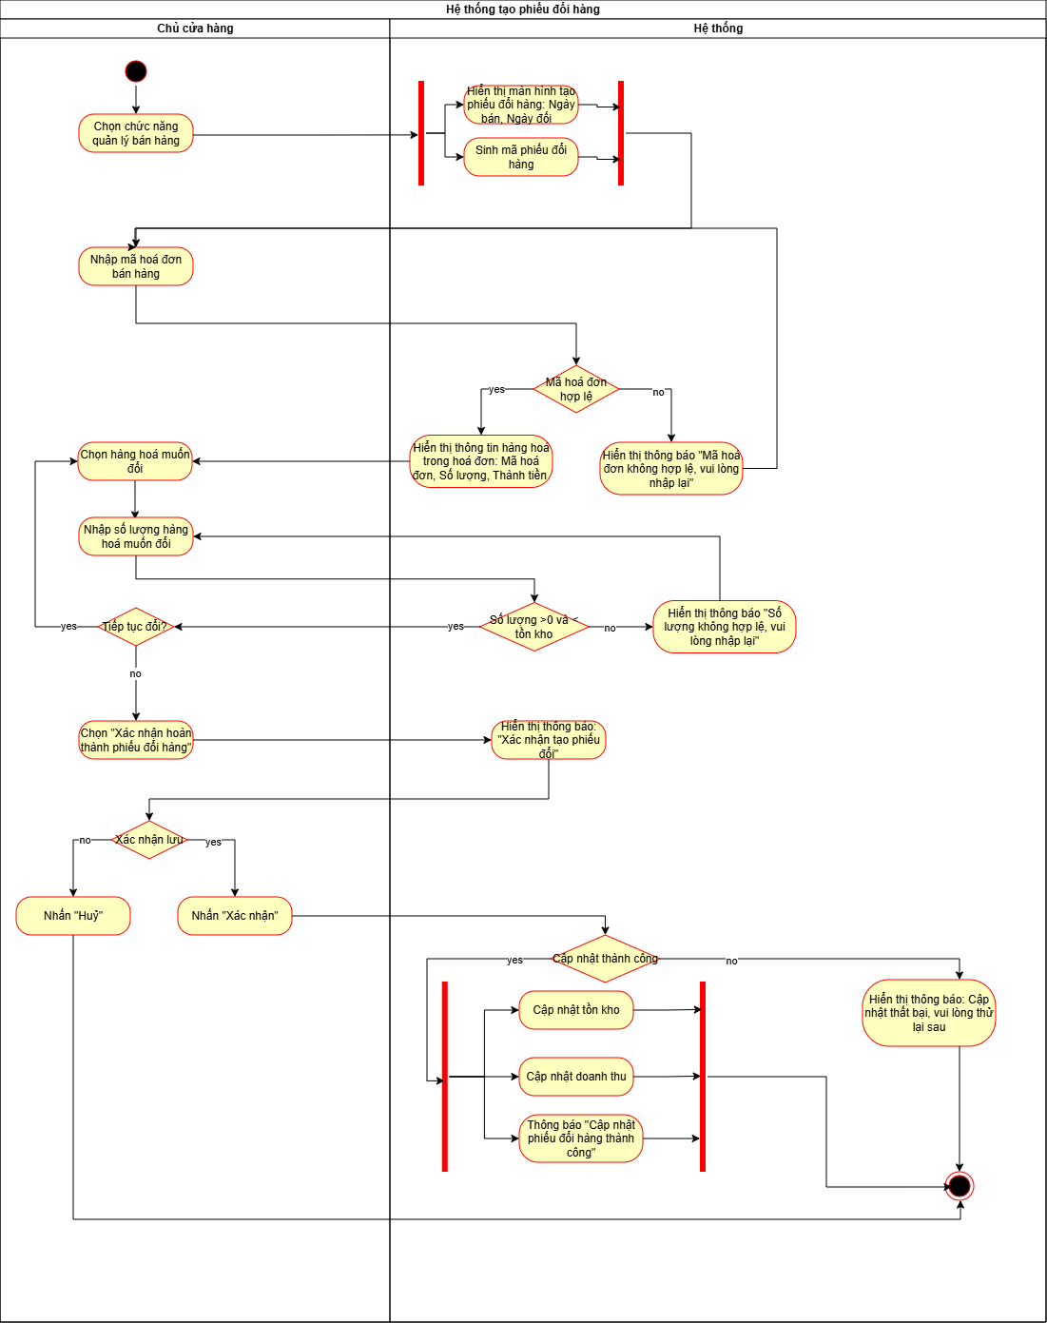

#### Tìm kiếm phiếu đổi hàng

|  |  |
| --- | --- |
| Use case ID | 2.4.2 |
| Use case name | Tìm kiếm phiếu đổi hàng |
| Description | Là chủ, tôi muốn tìm phiếu đổi hàng cho khách hàng |
| Actors | Chủ cửa hàng |
| Priority | Medium |
| Triggers | Chủ cửa hàng chọn chức năng tìm kiếm hóa đơn đổi hàng cho khách hàng |
| Pre-conditions | Tình trạng mạng ổn định  Chủ cửa hàng đã đăng nhập vào hệ thống  Chủ cửa hàng đã vào chức năng đổi hàng  Danh sách hóa đơn đổi hàng đã tồn tại trong hệ thống |
| Post-conditions | Tìm được hóa hơn đổi hàng và xem thông tin chi tiết hóa đơn đổi hàng |
| Main flows | 1. Nhập mã hóa đơn đổi hàng vào thanh tìm kiếm 2. Chọn nút tìm kiếm 3. Hiện thị hóa đơn đổi hàng 4. Chọn xem chi tiết hơn đơn 5. Hệ thống hiện thị thông tin hóa đơn: Mã hóa đơn đổi hàng, mã hóa đơn, ngày bán hàng, ngày đổi hàng, mã hàng hóa, danh sách tên hàng hóa, số lượng. |
| Alternative flows | 4a. Nếu không muốn xem chi tiết → Kết thúc |
| Exception flows | 3a. Nếu không tồn tại mã hóa đơn đổi hàng. Thông báo “Không tồn tại mã hóa đơn đổi hàng. Vui lòng nhập lại” → Quay lại bước 1 |
| Business rules | Khi nhập mã hóa đơn đổi hàng không phân biệt chữ hoa hay chữ thường |
| Non-functional requirement | N/A |

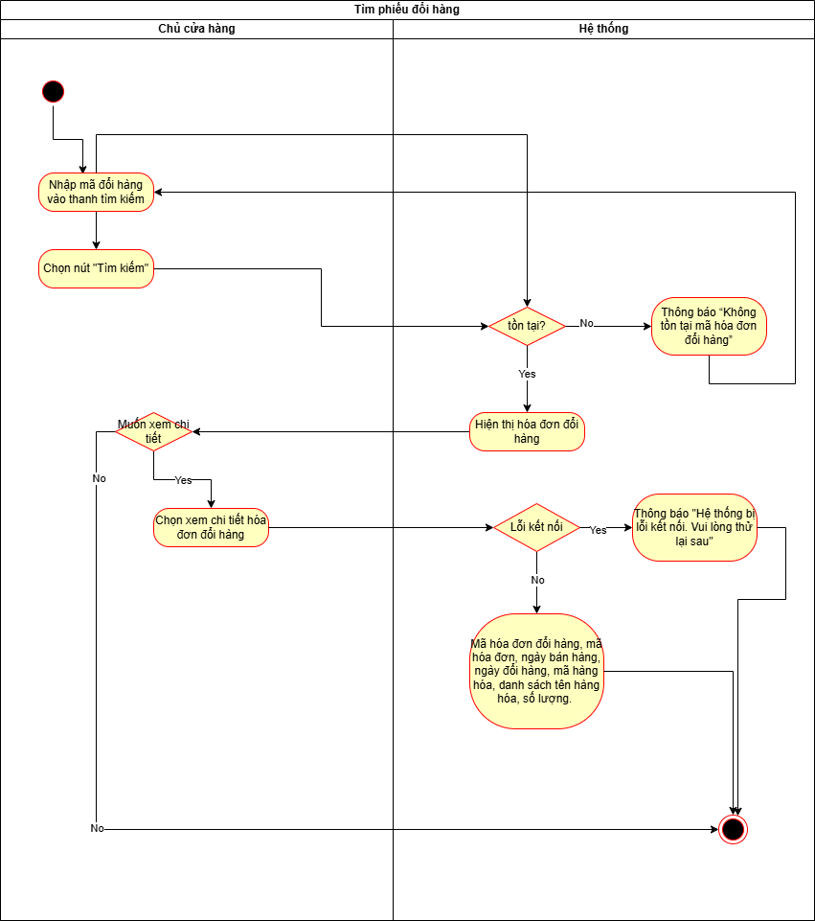

#### Sửa phiếu đổi hàng

|  |  |
| --- | --- |
| Use case ID | 2.5.4 |
| Use case name | Sửa phiếu đổi hàng |
| Description | Là chủ, tôi muốn sửa phiếu đổi hàng của khách hàng |
| Actors | Chủ cửa hàng |
| Priority | High |
| Triggers | Chủ chọn nút Sửa phiếu đổi hàng |
| Pre-conditions | * Chủ đã đăng nhập vào hệ thống * Chủ cửa hàng đã vào chức năng đổi hàng * Phiếu đổi hàng đã tồn tại trong hệ thống |
| Post-conditions | * Phiếu đổi hàng được cập nhật * Tồn kho được cập nhật lại |
| Main flows | 1. Chọn phiếu đổi hàng muốn sửa 2. Hệ thống hiển thị chi tiết của phiếu đổi hàng (Mã hàng hóa, Mã đổi hàng, Mã hóa đơn, Tên hàng hóa, Số lượng đổi của mỗi hàng hóa. 3. Chủ chọn chức năng Sửa phiếu đổi hàng 4. Chọn hàng hóa muốn đổi 5. Nhập số lượng muốn thay đổi   Lặp lại từ bước 5 đến bước 6 đến khi không còn muốn thay đổi   1. Chọn nút Lưu thông tin 2. Hiển thị hộp thoại Xác nhận sửa 3. Chọn nút Đồng ý 4. Cập nhật lại tồn kho 5. Thông báo Cập nhật thành công |
| Alternative flows | 9a. Nếu chọn nút Hủy, thoát và kết thúc. |
| Exception flows | 6a. Nếu số lượng không hợp lệ, hiển thị thông báo Số lượng không hợp lệ. Yêu cầu nhập lại.  11a. Nếu cập nhật không thành công, thông báo Cập nhật không thành công. |
| Business rules | BR7.2-1. Số lượng đổi phải lớn hơn 0, và không được đổi nhiều hơn số lượng đã bán |
| Non-functional requirement | N/A |

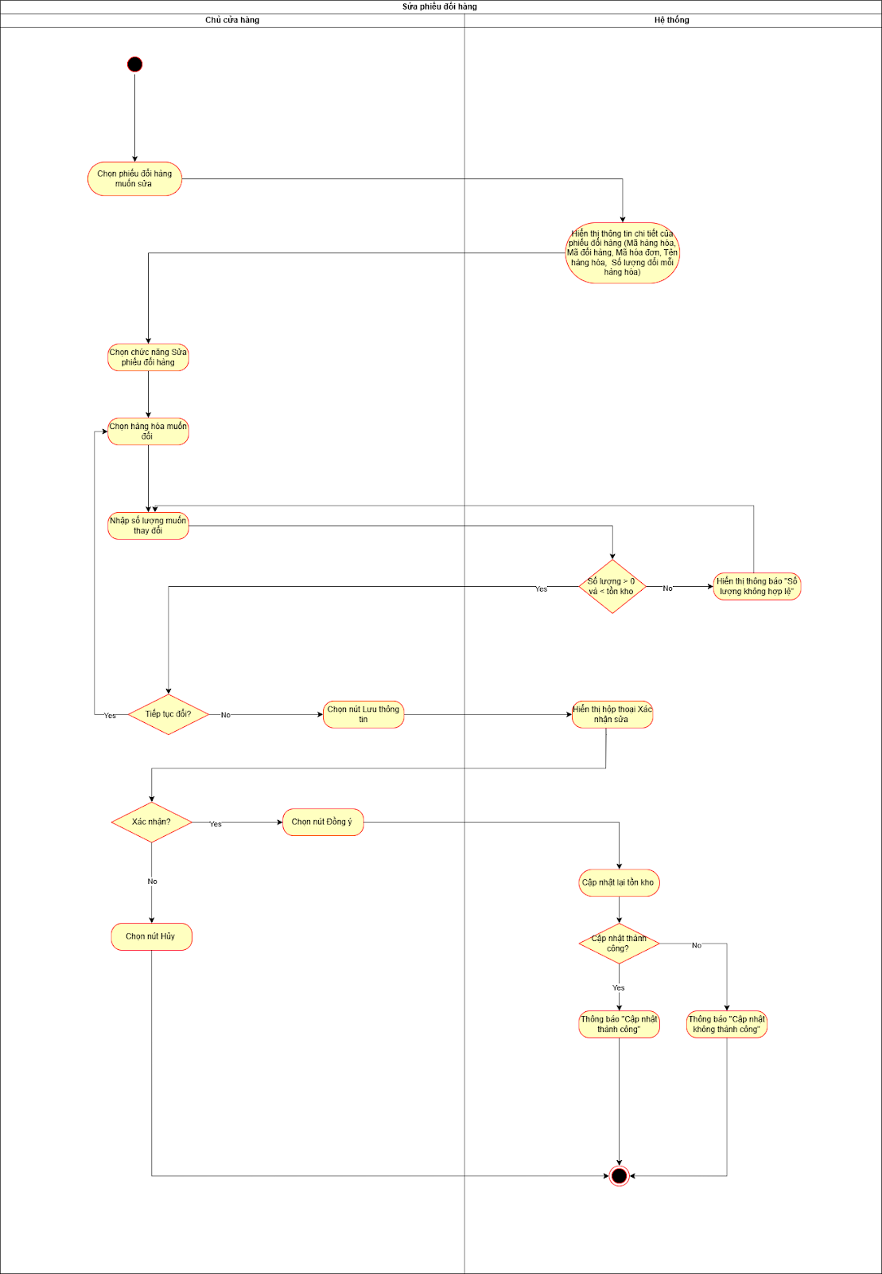

#### Xóa phiếu đổi hàng

|  |  |
| --- | --- |
| Use case ID | 2.5.3 |
| Use case name | Xóa phiếu đổi hàng |
| Description | Là chủ cửa hàng, tôi muốn xóa một phiếu đổi hàng |
| Actors | Chủ cửa hàng |
| Priority | High |
| Triggers | Chủ cửa hàng đã chọn chức năng “Xóa phiếu đổi hàng”. |
| Pre-conditions | * Chủ cửa hàng đã đăng nhập vào hệ thống. * Chủ cửa hàng đã vào chức năng đổi hàng * Danh sách phiếu đổi hàng được hiển thị. * Tình trạng mạng ổn định. |
| Post-conditions | * Phiếu đổi hàng bị xóa khỏi cơ sở dữ liệu. * Hệ thống cập nhật lại danh sách phiếu đổi hàng. |
| Main flow | 1. Chủ cửa hàng chọn phiếu đổi hàng 2. Hệ thống hiển thị: Ngày bán, ngày đổi, mã hóa đơn, mã phiếu đổi, danh sách hàng hóa đổi, số lượng đổi. 3. Chủ cửa hàng nhấn nút “Xóa”. 4. Hệ thống hiển thị hộp thoại xác nhận “Bạn có chắc muốn xóa phiếu đổi hàng này không?”. 5. Chủ cửa hàng chọn “Đồng ý” xóa. 6. Hệ thống hiển thị thông báo “Xóa thành công” đồng thời cập nhật danh sách phiếu đổi hàng và cập nhật số lượng tồn. |
| Alternative flows | N/A |
| Exception flows | 5a. Nếu chủ cửa hàng chọn “Hủy” không muốn xóa phiếu đổi hàng                              5a1.Hệ thống không thực hiện xóa và kết thúc  7a. Nếu xóa phiếu đổi hàng không thành công thì hiển thị thông báo lỗi “Không thể xóa. Vui lòng thử lại sau” và kết thúc. |
| Business rules | N/A |
| Non-functional requirement | N/A |

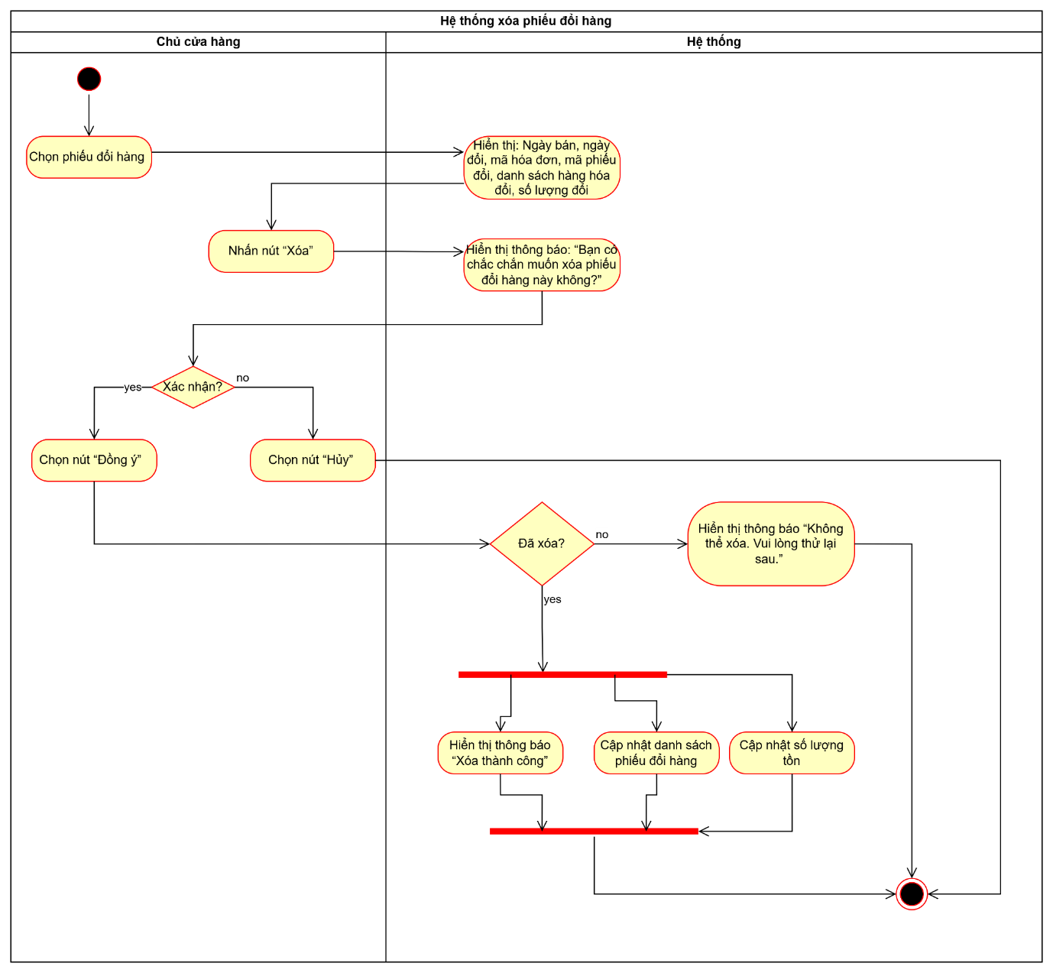

## Nhập hàng

Quản lý nhập hàng bao gồm: Tìm kiếm phiếu nhập, Tạo phiếu nhập, Sửa phiếu nhập, Xóa phiếu nhập

### Tìm kiếm phiếu nhập

|  |  |
| --- | --- |
| Use case ID | 3.1 |
| Use case name | Tìm phiếu nhập hàng |
| Description | Là chủ cửa hàng, tôi muốn tìm kiếm các phiếu nhập hàng đã được tạo trước đó |
| Actors | Chủ cửa hàng |
| Priority | High |
| Triggers | Chủ cửa hàng chọn chức năng tìm kiếm |
| Pre-conditions | * Chủ cửa hàng đã đăng nhập thành công vào hệ thống. * Chủ cửa hàng đã vào chức năng nhập hàng * Dữ liệu phiếu nhập hàng đã được lưu trữ trong hệ thống. * Hệ thống hoạt động ổn định và có kết nối CSDL. * Tình trạng mạng ổn định. |
| Post-conditions | * Hệ thống hiển thị danh sách phiếu nhập hàng theo điều kiện tìm kiếm. * Chủ cửa hàng có thể xem chi tiết từng phiếu. |
| Main flow | 1. Chủ cửa hàng nhập thông tin tìm kiếm: Mã phiếu. 2. Chủ cửa hàng nhấn nút: “Tìm kiếm” 3. Hệ thống hiển thị danh sách phiếu nhập hàng thỏa mãn điều kiện. 4. Chủ cửa hàng chọn phiếu muốn xem chi tiết. 5. Hệ thống hiển thị chi tiết phiếu nhập hàng (số lượng, tên mặt hàng, đơn giá, tổng tiền, ngày nhập, nhà cung cấp). |
| Alternative flows | 4a. Chủ cửa hàng không xem chi tiết phiếu nhập hàng và kết thúc. |
| Exception flows | 3a. Nếu không tìm thấy mã phiếu        3a1. Hệ thống hiển thị thông báo “Không tìm thấy phiếu nhập hàng. Vui lòng nhập lại”  5a. Hệ thống bị lỗi kết nối không xem được chi tiết phiếu nhập:        5a1. Hệ thống hiển thị thông báo: “Hệ thống lỗi kết nối. Vui lòng thử lại sau” và kết thúc |
| Business rules | Không phân biệt chữ hoa/ chữ thường khi nhập mã tìm kiếm  Chỉ cho phép xem chi tiết phiếu nhập hàng, không được chỉnh sửa thông tin trong chức năng tìm kiếm. |
| Non-functional requirement | N/A |

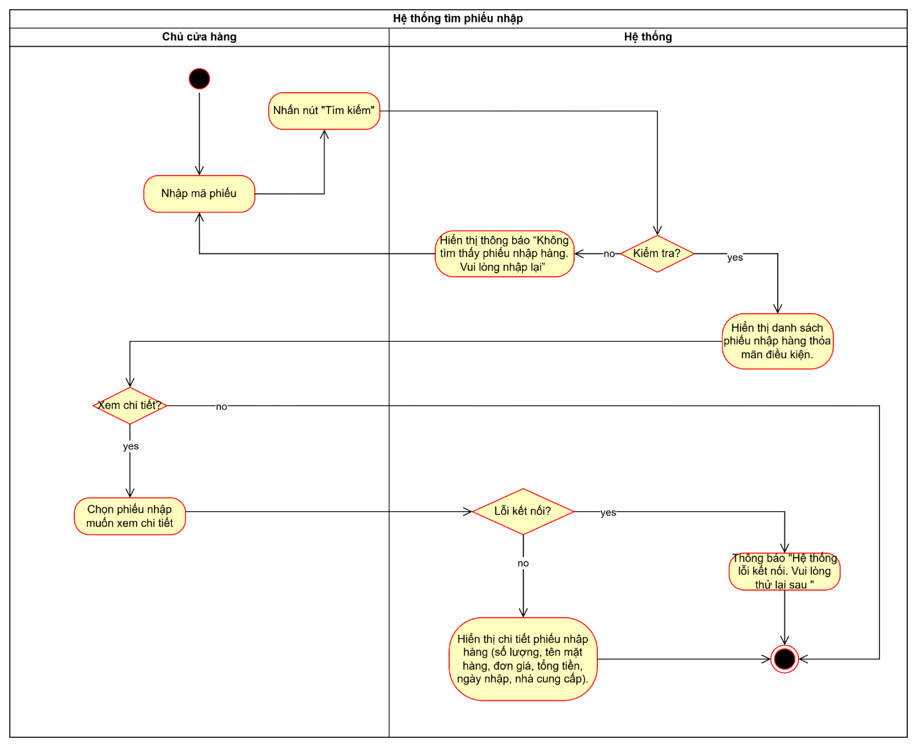

### Tạo phiếu nhập

|  |  |
| --- | --- |
| Use case ID | 3.2 |
| Use case name | Tạo phiếu nhập hàng |
| Description | Là chủ, tôi muốn cập nhật phiếu nhâp· |
| Actors | Chủ cửa hàng |
| Priority | High |
| Triggers | Chủ cửa hàng chọn chức năng tạo phiếu nhập hàng |
| Pre-conditions | * Chủ cửa hàng đã đăng nhập vào hệ thống   + Chủ cửa hàng đã vào chức năng nhập hàng * Tình trạng mạng ổn định |
| Post-conditions | * Phiếu nhập được tạo thành công và lưu vào hệ thống |
| Main flows | 1. Chọn chức năng tạo phiếu nhập hàng 2. Hiện thị phiếu nhập thông tin và sinh mã nhập hàng 3. Nhập tên nhà cung cấp 4. Hiện thị thông tin nhà cung cấp bao gồm mã, tên, số điện thoại NCC 5. Nhập tên hàng hóa muốn nhập 6. Hiện thị danh sách hàng hóa 7. Chọn hàng hóa muốn thêm 8. Thêm hàng hóa vào danh sách (Mã, tên hàng hóa, số lượng tồn hiện tại) 9. Nhập số lượng muốn nhập 10. Lặp lại bước 5-9 cho đến khi hết hàng hóa cần nhập 11. Bấm nút “Lưu” 12. Hệ thống thông báo “Lưu phiếu thành công và trạng thái là “Chưa thanh toán” và lưu phiếu hệ thống |
| Alternative flows | 10.a Chủ cửa hàng đã điền hết hàng hóa cần nhập nhưng thay đổi ý muốn không nhập hàng hóa nào đó nữa:       10a1. Chủ cửa hàng nhấn nút xóa hàng hóa khỏi hóa phiếu nhập       10a2. Hệ thống hiển thị thông báo: “Xóa thành công” đồng thời xóa hàng hóa khỏi đơn nhập hàng và tiếp tục bước 11. |
| Exception flows | 4a. Nếu không tìm thấy NCC và thông báo “Không tìm thấy nhà cung cấp. Vui lòng nhập lại”  → Quay lại bước 3  6a. Nếu không tìm thấy hàng hóa và thông báo “Không tìm thấy hàng hóa. Vui lòng nhập lại”  → Quay lại bước 5  9a. Nếu số lượng =< 0 → Thông báo “Số lượng không được âm hoặc bằng 0. Vui lòng nhập lại”  → Quay lại bước 9  11a. Nếu chủ đổi ý, không muốn lưu thì chọn nút “Hủy”  11a1. Thông báo “Hủy phiếu nhập thành công”  12a. Nếu hệ thống bị lỗi kết nối, thông báo “Hệ thống lỗi kết nối. Vui lòng thử lại sau.” |
| Business rules | Mỗi phiếu nhập có một mã duy nhất, định dạng ‘NH’ + 7 chữ số  Mã nhập hàng mới = Mã nhập hàng cũ + 1  Tên nhà cung cấp, Tên hàng hóa không phân biệt chữ hoa hay chữ thường |
| Non-functional requirement | N/A |

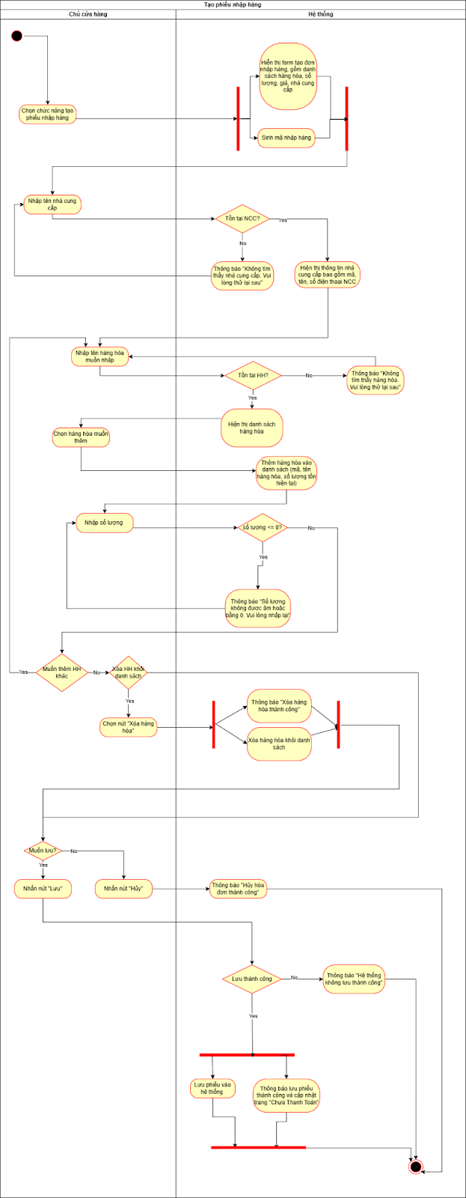

#### Cập nhật phiếu nhập

|  |  |
| --- | --- |
| Use case ID | 3.3 |
| Use case name | Cập nhật phiếu nhập hàng hoá |
| Description | Là chủ cửa hàng, tôi muốn cập nhật phiếu nhập hàng hoá |
| Actors | Chủ cửa hàng |
| Priority | Trung bình |
| Triggers | Chủ cửa hàng chọn chức năng Cập nhật phiếu nhập hàng hoá |
| Pre-conditions | * Chủ cửa hàng đã đăng nhập hợp lệ vào hệ thống. * Dữ liệu danh sách phiếu nhập hàng đã được tải lên màn hình. * Phiếu nhập hàng cần sửa đã tồn tại trong danh sách. * Chủ cửa hàng đã vào chức năng nhập hàng * Tình trạng mạng ổn định. |
| Post-conditions | * Thông tin phiếu nhập hàng được cập nhật và lưu lại trên hệ thống * Cập nhật tồn kho, doanh thu |
| Main flow | 1. Chủ cửa hàng chọn phiếu nhập hàng muốn sửa 2. Hệ thống hiển thị thông tin phiếu nhập hàng: mã hàng hoá, số lượng nhập, giá nhập, ngày nhập, nhà cung cấp 3. Chủ cửa hàng chọn Sửa phiếu nhập hàng 4. Hệ thống kiểm tra trạng thái Chưa thanh toán của phiếu nhập hàng 5. Hệ thống hiển thị thông tin được sửa của phiếu nhập hàng: số lượng, thành tiền, tổng tiền, HSD. 6. Chủ cửa hàng nhập số lượng 7. Chủ cửa hàng nhập giá 8. Chủ cửa hàng nhập thành tiền 9. Chủ cửa hàng nhập tổng tiền 10. Chủ cửa hàng nhập HSD 11. Chọn cập nhật trạng thái Đã thanh toán cho phiếu nhập hàng 12. Chủ cửa hàng chọn “Xác nhận hoàn thành phiếu nhập hàng” 13. Hệ thống hiển thị thông báo: “Xác nhận cập nhập phiếu nhập hàng” 14. Chủ cửa hàng chọn “xác nhận” 15. Hệ thống cập nhật tồn kho, doanh thu và hiển thị thông báo “Cập nhật phiếu nhập hàng thành công” |
| Alternative flows | 11.a. Nếu chủ cửa hàng cập nhật “Chưa thanh toán” thì hệ thống hiển thị “Chưa thanh toán” |
| Exception flows | 4.a. Nếu hệ thống kiểm tra phiếu nhập hàng là “Đã thanh toán” thì kết thúc  5.a. Nếu Số lượng trống thì hệ thống hiển thị thông báo: “Số lượng trống, vui lòng nhập lại”.  5.b. Nếu số lượng < 0 thì hiển thị thông báo: “Số lượng trống, vui lòng nhập lại”  6.a. Nếu Giá trống thì hệ thống hiển thị thông báo: “ Giá trống, vui lòng nhập lại”.  6.b. Nếu Giá < 0 thì hiển thị thông báo: “Thành tiền nhỏ hơn 0, vui lòng nhập lại”.  7.a. Nếu Thành Tiền trống thì hệ thống hiển thị thông báo: “ Giá trống, vui lòng nhập lại”.  7.b. Nếu Giá < 0 thì hiển thị thông báo: “Giá nhỏ hơn 0, vui lòng nhập lại”.  8.a. Nếu Thành tiền trống thì hệ thống hiển thị thông báo: “ Thành tiền trống, vui lòng nhập lại”.  8.b. Nếu Thành tiền < 0 hiển thị thông báo: “Thành tiền nhỏ hơn 0, vui lòng nhập lại”.  9.a. Nếu HSD trống thì hệ thống hiển thị: “HSD trống, vui lòng nhập lại”.  9.b. Nếu HSD < Ngày hiện tại thì hiển thị thông báo: “HSD nhỏ hơn ngày hiện tại, vui lòng nhập lại”.  12.a. Nếu chủ cửa hàng chọn Huỷ thì kết thúc  13.a. Nếu cập nhật không thành công thì hiển thị thông báo: "Cập nhật thất bại, vui lòng thử lại sau" và kết thúc. |
| Business rules | Chủ cửa hàng chỉ được sửa phiếu nhập hàng có trạng thái “Chưa thanh toán”.  Số lượng, Giá, Thành tiền, Tổng tiền nhập vào phải lớn hơn 0  Hạn sử dụng phải lớn hơn hoặc bằng ngày hiện tại. |
| Non-functional requirement | N/A |

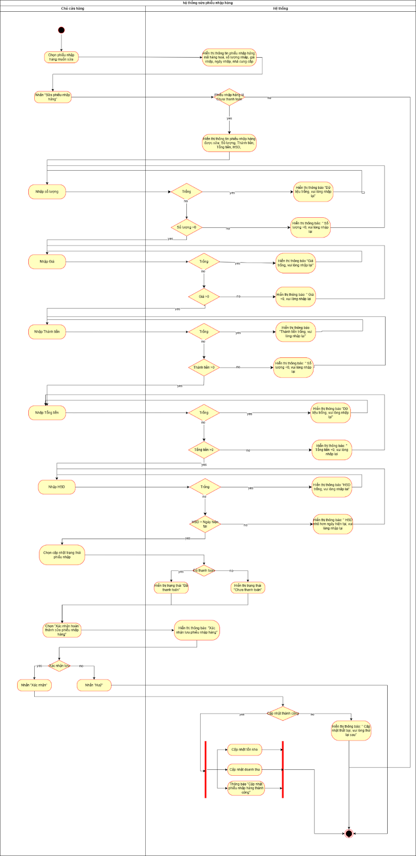

### Xóa phiếu nhập

|  |  |
| --- | --- |
| Use case ID | 3.4 |
| Use case name | Xóa phiếu nhập hàng |
| Description | Là chủ, tôi muốn xóa phiếu nhập hàng |
| Actors | Chủ cửa hàng |
| Priority | High |
| Triggers | Chủ chọn nút Xóa phiếu nhập hàng |
| Pre-conditions | * Tình trạng mạng ổn định * Chủ đã đăng nhập vào hệ thống * Chủ cửa hàng đã vào chức năng nhập hàng * Danh sách phiếu nhập đã tồn tại trên hệ thống |
| Post-conditions | * Thông tin của hóa đơn bán hàng đã được xóa khỏi hệ thống * Cập nhật lại tồn kho |
| Main flows | 1. Chủ chọn Phiếu Nhập hàng muốn xóa. 2. Hệ thống hiển thị chi tiết phiếu nhập hàng 3. Nhấn nút Xóa Phiếu 4. Hệ thống hiển thị hộp thoại Xác nhận 5. Chủ chọn nút Đồng ý 6. Hệ thống kiểm tra trạng thái “Chưa thanh toán” của phiếu nhập hàng. Nếu đúng, thì tiến hành xóa. 7. Hệ thống hiển thị thông báo Xóa thành công |
| Alternative flows | 5a. Nếu chủ chọn nút Hủy, thì kết thúc. |
| Exception flows | 6a. Nếu là trạng thái “Đã Kiểm hàng”,hiển thị thông báo Đã Kiểm Hàng, không thể xóa.  7a. Nếu xóa phiếu nhập hàng không thành công hiển thị thông báo “Lỗi, không thể xóa và kết thúc |
| Business rules | Chỉ những phiếu có tình trạng “Chưa thanh toán” mới được phép xóa. Còn ở trạng thái Đã kiểm hàng thì không được xóa. |
| Non-functional requirement | N/A |

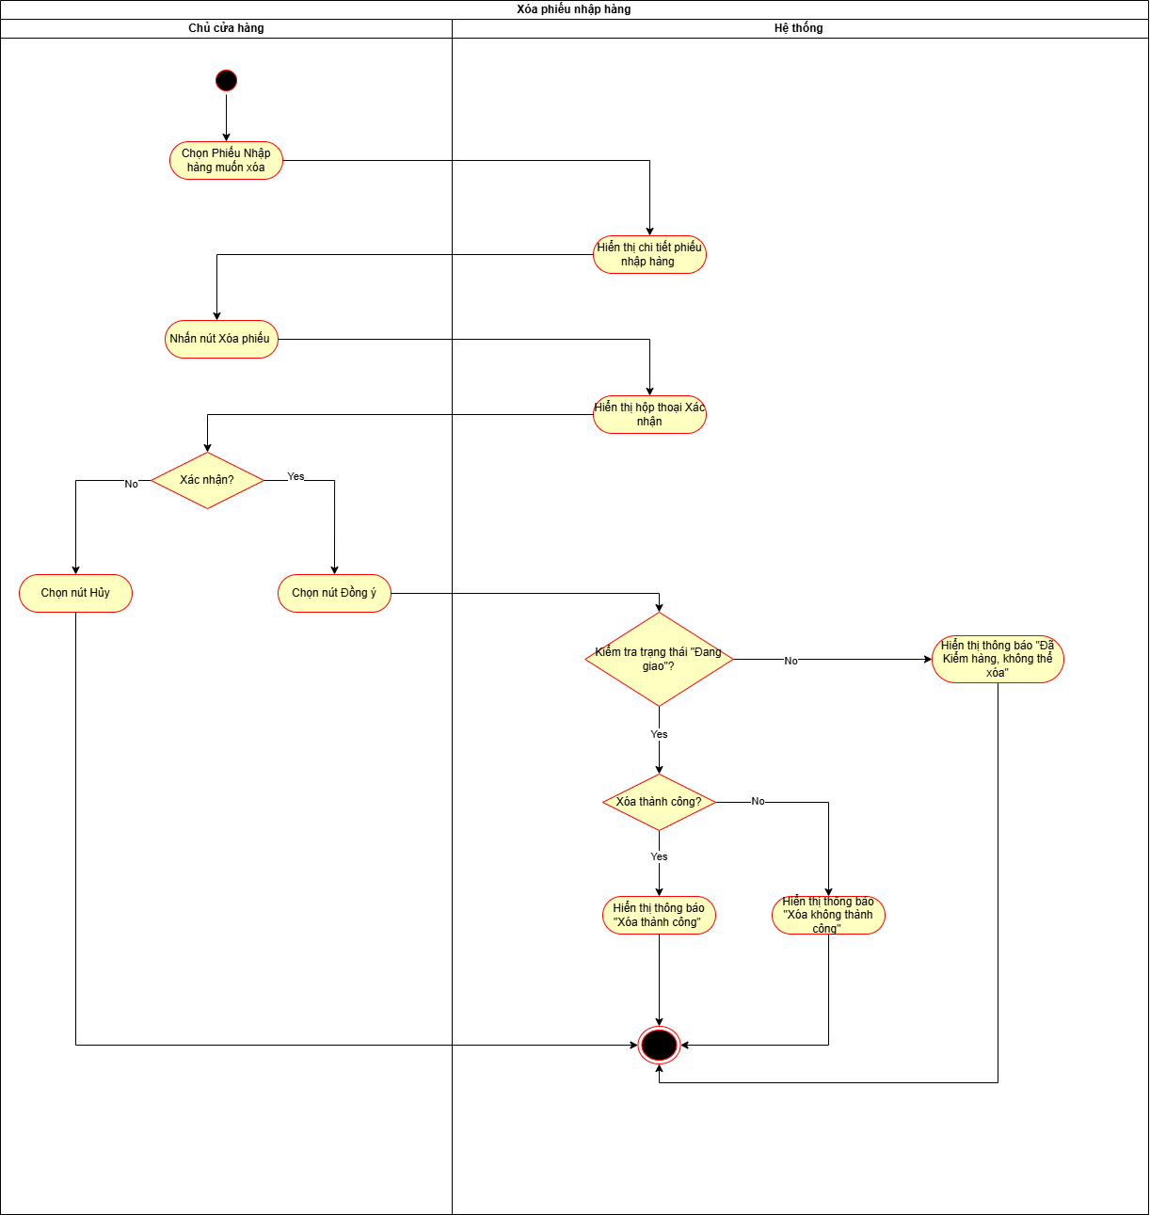

## Xem thống kê

Xem thống kê của cửa hàng bao gồm: Xem thống kê số lượng tồn kho, Xem thống kê tổng hợp

### Xem thống kê số lượng tồn kho

|  |  |
| --- | --- |
| Use case ID | 4.1 |
| Use case name | Xem thống kê số lượng tồn kho |
| Description | Là chủ cửa hàng, tôi muốn xem thống kê số lượng tồn kho |
| Actors | Chủ cửa hàng |
| Priority | High |
| Triggers | Chủ cửa hàng chọn chức năng “Xem thống kê số lượng tồn kho” |
| Pre-conditions | * Người dùng đã đăng nhập * Tình trạng mạng ổn định * Dữ liệu bán hàng, nhập hàng, tồn kho đã được cập nhật trong hệ thống * Người dùng chọn chức năng “Xem thống kê” |
| Post-conditions | * Xem thống kê số lượng tồn kho thành công |
| Main flow | 1. Người dùng chọn xem “Thống kê số lượng tồn kho” 2. Hệ thống hiển thị toàn bộ danh sách hàng hóa hiện có trong kho 3. Người dùng sử dụng bộ lọc sắp xếp 4. Người dùng chọn bộ lọc sắp xếp theo số lượng tồn 5. Người dùng chọn sắp xếp theo số lượng tồn tăng dần/giảm dần 6. Hệ thống kiểm tra sự tồn tại của dữ liệu 7. Hệ thống hiển thị danh sách theo bộ lọc đã chọn |
| Alternative flows | 4a. Người dùng chọn bộ lọc sắp xếp theo hạn sử dụng, tiếp tục bước 5a  5a. Người dùng chọn sắp xếp theo hạn sử dụng tăng dần (cũ-mới)/giảm dần (mới-cũ), tiếp tục bước 6 |
| Exception flows | 3a. Người dùng không sử dụng bộ lọc và kết thúc  6a. Dữ liệu không tồn tại, hệ thống báo “Không có dữ liệu, vui lòng chọn bộ lọc khác”, quay lại bước 3  6b. Mất kết nối, hệ thống báo “Mất kết nối, vui lòng thử lại sau” và kết thúc |
| Business rules | Số lượng tồn = số lượng nhập - số lượng bán ra |
| Non-functional requirement | N/A |

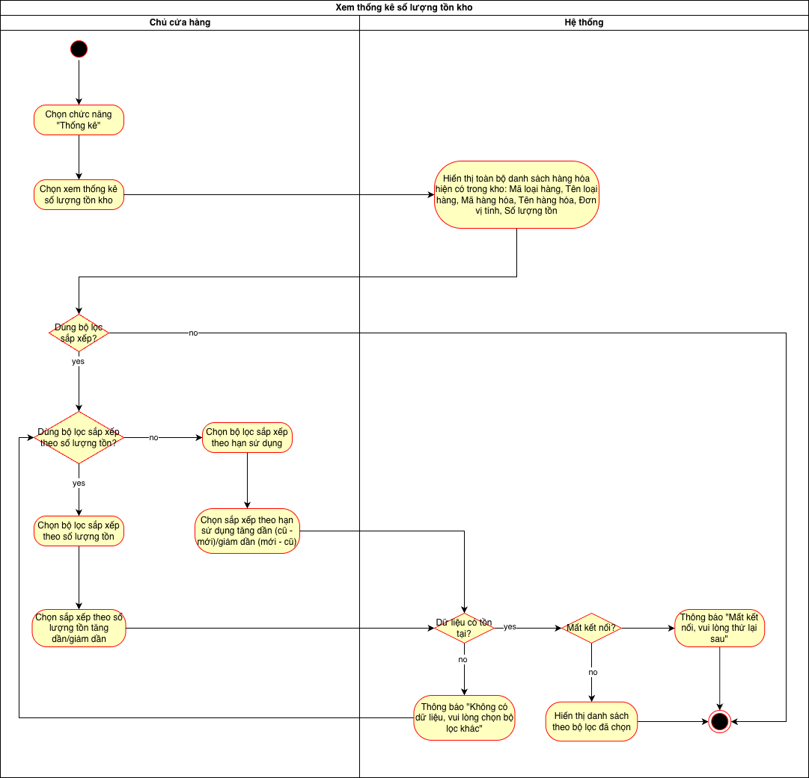

### Xem thống kê tổng hợp

|  |  |
| --- | --- |
| Use case ID | 4.2 |
| Use case name | Xem thống kê tổng hợp |
| Description | Là chủ cửa hàng, tôi muốn xem thống kê tổng hợp |
| Actors | Chủ cửa hàng |
| Priority | High |
| Triggers | Chủ cửa hàng chọn chức năng “Xem thống kê tổng hợp” |
| Pre-conditions | * Người dùng đã đăng nhập * Tình trạng mạng ổn định * Dữ liệu bán hàng, nhập hàng, tồn kho đã được cập nhật trong hệ thống * Người dùng chọn chức năng “Xem thống kê” |
| Post-conditions | * Xem thống kê tổng hợp thành công |
| Main flow | 1. Người dùng chọn xem “Thống kê tổng hợp” 2. Hệ thống hiển thị dữ liệu theo 7 ngày gần nhất: Tổng doanh thu, Tổng số đơn hàng đã bán, Tổng hàng hóa bán ra, Lợi nhuận 3. Người dùng chọn bộ lọc theo ngày/tuần/tháng 4. Hệ thống hiển thị danh sách ngày/tuần/tháng 5. Người dùng chọn ngày/tuần/tháng muốn xem 6. Hệ thống kiểm tra sự tồn tại của dữ liệu 7. Hệ thống hiển thị thống kê theo ngày/tuần/tháng đã chọn” Tổng doanh thu, Tổng số đơn hàng, Tổng hàng hóa bán ra, Lợi nhuận, Biểu đồ doanh thu, Top 10 hàng hóa bán chạy/chậm |
| Alternative flows | N/A |
| Exception flows | 3a. Người dùng không sử dụng bộ lọc và kết thúc  6a. Dữ liệu không tồn tại, hệ thống báo “Không có dữ liệu, vui lòng chọn thời gian khác”, quay lại bước 5  6b. Mất kết nối, hệ thống báo “Mất kết nối, vui lòng thử lại sau” và kết thúc |
| Business rules | Nếu không bộ lọc thời gian, mặc định hệ thống chỉ hiển thị dữ liệu theo chu kỳ 7 ngày gần nhất  Doanh thu bằng tổng các tổng giá trị hàng hóa bán ra  Lợi nhuận bằng tổng doanh thu trừ tổng giá trị thanh toán phiếu nhập |
| Non-functional requirement | N/A |

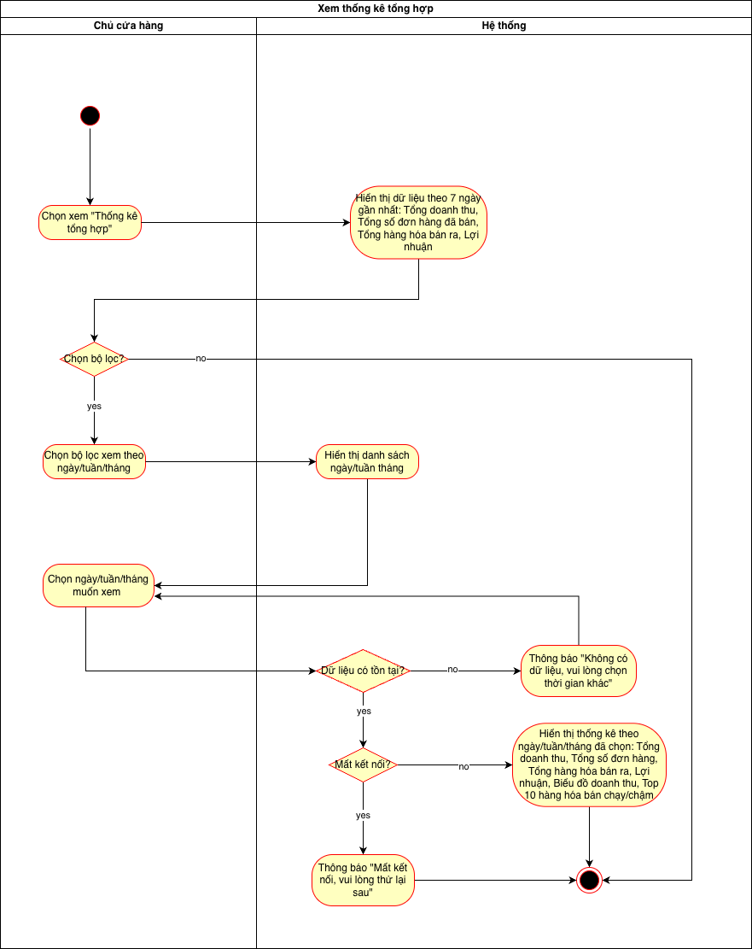

## Quản lý hàng hóa

Quản lý hàng hóa bao gồm: Tìm kiếm hàng hóa, Thêm hàng hóa, Chỉnh sửa hàng hóa, Xóa hàng hóa

### Tìm kiếm hàng hóa

|  |  |
| --- | --- |
| Use case ID | 5.1 |
| Use case name | Tìm kiếm hàng hoá |
| Description | Là chủ cửa hàng, tôi muốn tìm kiếm hàng hoá |
| Actors | Chủ cửa hàng |
| Priority | Trung bình |
| Triggers | Chủ cửa hàng chọn chức năng tìm kiếm |
| Pre-conditions | * Chủ cửa hàng đã đăng nhập hợp lệ vào hệ thống. * Chủ cửa hàng đã vào chức năng quản lý hàng hóa * Hàng hoá cần tìm có tồn tại trong danh sách. * Tình trạng mạng ổn định. |
| Post-conditions | * Hệ thống hiển thị thông tin hàng hoá cần tìm kiếm * Chủ cửa hàng có thể xem chi tiết hàng hoá |
| Main flow | 1. Chủ cửa hàng nhập tên hàng hóa muốn tìm 2. Chủ cửa hàng nhấn nút Tìm kiếm 3. Hệ thống hiển thị thông tin hàng hóa theo mã đã tìm 4. Chủ cửa hàng nhấn chọn Xem chi tiết hàng hoá 5. Hệ thống hiển thị thông tin chi tiết hàng hoá đó |
| Alternative flows | 4.a. Chủ cửa hàng không xem chi tiết hàng hoá => kết thúc |
| Exception flows | 3.a. Nếu hệ thống kiểm tra tên hàng hoá không tồn tại, thì thông báo “Tên hàng hóa không tồn tại, vui lòng nhập lại” => *quay lại bước 1* |
| Business rules | Tên hàng hoá nhập không phân biệt chữ hoa và chữ thường. |
| Non-functional requirement | N/A |

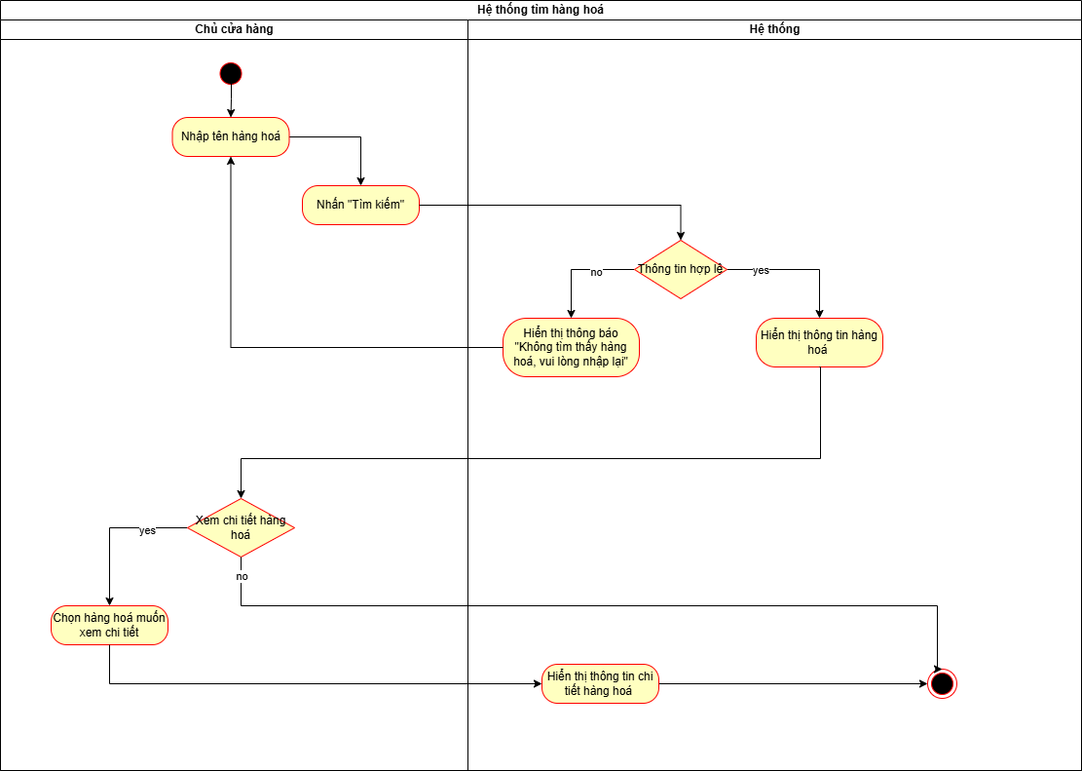

### Thêm hàng hóa

|  |  |
| --- | --- |
| Use case ID | 5.2 |
| Use case name | Thêm hàng hóa |
| Description | Là chủ, tôi muốn thêm hàng hóa vào hệ thống |
| Actors | Chủ cửa hàng |
| Priority | High |
| Triggers | Chủ chọn chức năng Thêm sản phẩm mới |
| Pre-conditions | * Chủ đã đăng nhập vào hệ thống * Chủ cửa hàng đã vào chức năng quản lý hàng hóa * Tình trạng mạng ổn định. |
| Post-conditions | * Thông tin của của sản phẩm mới được lưu vào hệ thống |
| Main flows | 1. Chủ nhấn nút Thêm hàng hóa trên màn hình. 2. Hệ thống sinh mã hàng hóa đồng thời hệ thống hiển thị những trường thông tin cần nhập của sản phẩm. 3. Nhập tên hàng hóa 4. Nhập đơn vị tính 5. Nhập mã loại hàng 6. Nhập số lượng 7. Nhấn nút Lưu 8. Hệ thống hiển thị hộp thoại Xác nhận 9. Nhấn nút Đồng ý 10. Hệ thống thêm sản phẩm mới vào loại hàng hóa 11. Hệ thống lưu thông tin vào hệ thống 12. Hệ thống hiển thị thông báo Lưu thành công |
| Alternative flows | N/A |
| Exception flows | 3a. Nếu Tên hàng hóa không tồn tại, hệ thống hiển thị thông báo “Không tồn tại tên hàng hóa”.  5a. Nếu Mã loại hàng hóa không tồn tại, hệ thống hiển thị thông báo “Không tồn tại loại hàng hóa”.  6a. Nếu số lượng < 0, hệ thống hiển thị thông báo “Số lượng < 0 “ .  9a. Nếu chọn nút Hủy, thoát và kết thúc.  12a. Nếu lưu thông tin không thành công hiển thị thông báo lỗi, và kết thúc. |
| Business rules | Mã sản phẩm là duy nhất, có định dạng là “HH” + 7 kí tự số  Bắt buộc phải có tên hàng hóa, Mã loại hàng, Số lượng. Không bắt buộc nhập Đơn vị tính.  Giá trị số lượng hợp lệ: Số lượng phải là số nguyên và lớn hơn 0. |
| Non-functional requirement | N/A |

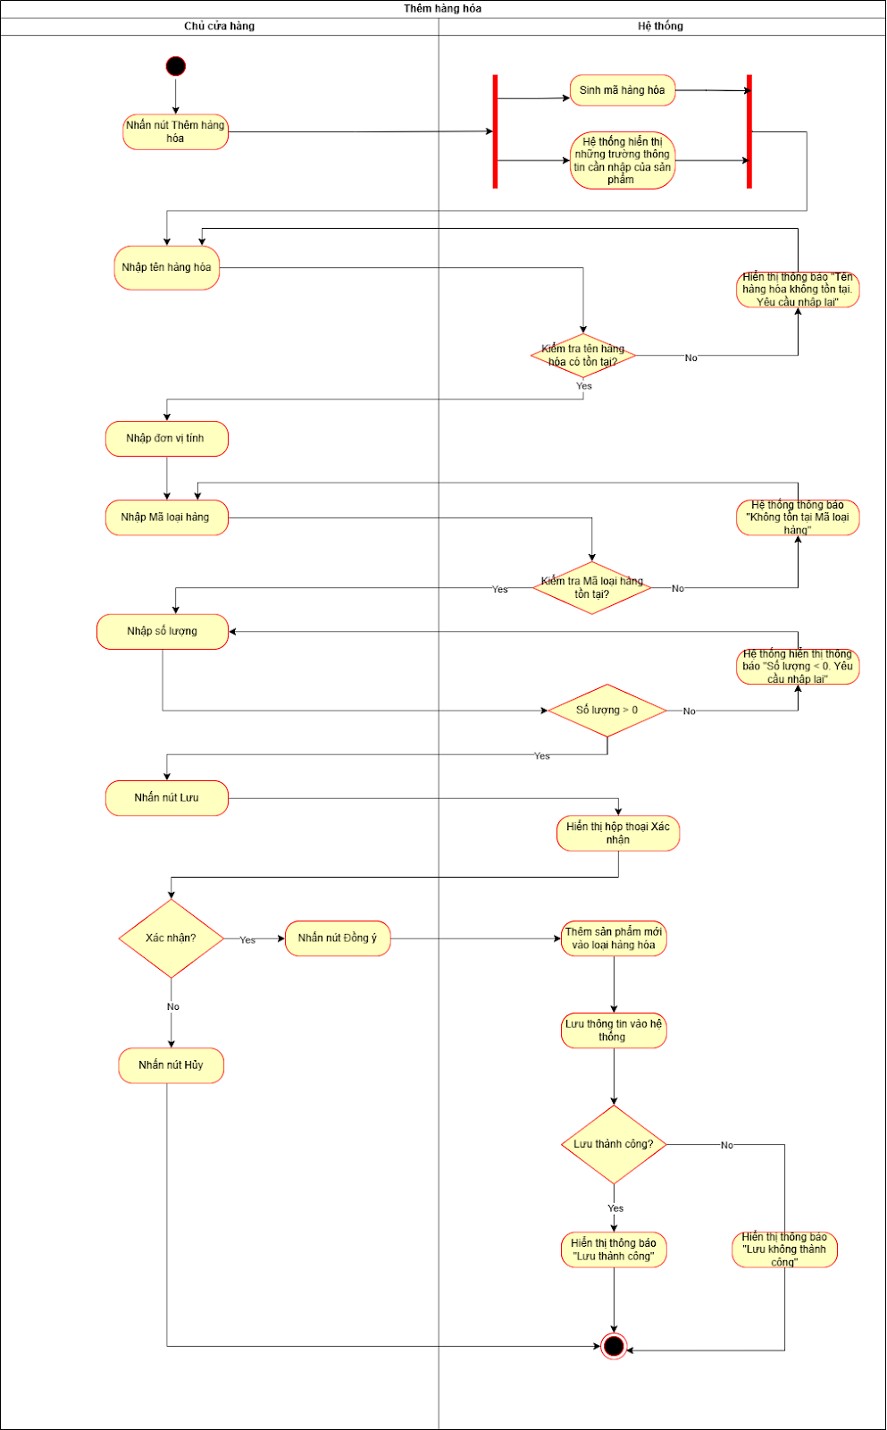

### Chỉnh sửa hàng hóa

|  |  |
| --- | --- |
| Use case ID | 5.3 |
| Use case name | Sửa hàng hóa |
| Description | Là chủ, tôi muốn sửa thông tin hàng hóa |
| Actors | Chủ cửa hàng |
| Priority | Medium |
| Triggers | Chủ cửa hàng chọn chức năng sửa hàng hóa |
| Pre-conditions | * Tình trạng mạng ổn định * Chủ cửa hàng đã đăng nhập vào hệ thống * Chủ cửa hàng đã truy cập vào chức năng quản lý hàng hóa * Danh sách hàng hóa đã tồn tại trong hệ thống |
| Post-conditions | * Thông tin được sửa lưu vào hệ thống |
| Main flows | 1. Chọn hàng hóa muốn sửa 2. Chọn chức năng chỉnh sửa hàng hóa 3. Hiện thị phiếu thông tin sửa của hàng hóa gồm mã, tên hàng hóa, đơn vị tính, số lượng tồn 4. Nhập tên hàng hóa 5. Nhập số lượng 6. Chọn loại hàng 7. Nhập đơn vị tính 8. Chọn nút xác nhận 9. Hệ thống cập nhật thông tin đã sửa vào hệ thống và thông báo “Chỉnh sửa thông tin hàng hóa thành công.” |
| Alternative flows | N/A |
| Exception flows | 4a. Nếu tên hàng hóa bị bỏ trống, thì thông báo “tên hàng hóa không được để trống. Vui lòng nhập lại” → Quay lại bước 4  4b. Nếu tên hàng hóa đã tồn tại, thông báo "Tên hàng hóa đã tồn tại. Vui lòng nhập lại" → Quay lại bước 4  5a. Nếu số lượng bị bỏ trống, thông báo "Số lượng không được để trống. Vui lòng nhập lại"  → Quay lại bước 5  5b. Nếu số lượng <0, thông báo "Số lượng không được âm. Vui lòng nhập lại" → Quay lại bước 5  6a. Nếu loại hàng bị trống, thông báo “Loại hàng không được để trống. Vui lòng chọn” → Quay lại bước 6.  8a. Nếu không muốn lưu, chọn nút “Hủy”, thông báo “Hệ thống hủy thành công” → Kết thúc  9a. Nếu hệ thống bị lỗi kết nối,thông báo “Chỉnh sửa thông tin hàng hóa thành công.” → Kết thúc |
| Business rules | Mã hàng hóa không thể sửa  Những thông tin bắt buộc không được để trống bao gồm tên hàng hóa, số lượng, loại hàng. |
| Non-functional requirement | N/A |

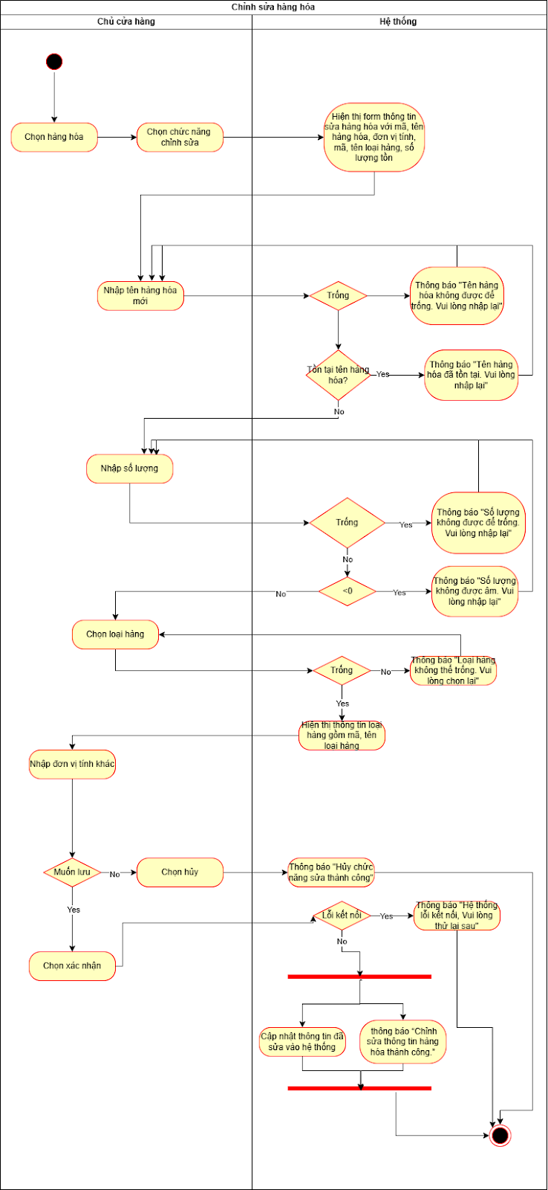

### Xóa hàng hóa

|  |  |
| --- | --- |
| Use case ID | 5.4 |
| Use case name | Xóa hàng hóa |
| Description | Là chủ cửa hàng, tôi muốn xóa thông tin hàng hóa không còn kinh doanh |
| Actors | Chủ cửa hàng |
| Priority | Medium |
| Triggers | Chủ cửa hàng chọn chức năng “Quản lý hàng hóa” |
| Pre-conditions | * Chủ cửa hàng đã đăng nhập hợp lệ vào hệ thống. * Chủ cửa hàng đã vào chức năng quản lý hàng hóa * Dữ liệu hàng hóa đã được tải lên màn hình. * Tình trạng mạng ổn định. |
| Post-conditions | * Hàng hóa được xóa khỏi hệ thống. |
| Main flow | 1. Chủ cửa hàng chọn hàng hóa muốn xóa. 2. Hệ thống hiển thị Mã hàng hóa, tên hàng hóa, mã loại hàng, tên loại hàng, đơn vị tính, số lượng, giá bán, giá nhập. 3. Chủ cửa hàng nhấn nút “Xóa”. 4. Hệ thống hiển thị thông báo: "Số lượng hàng hóa vẫn còn. Bạn có muốn xóa không? (Số lượng tồn kho >0). 5. Chủ cửa hàng chọn “Đồng ý” xóa. 6. Hệ thống hiển thị thông báo “Xóa thành công” hàng hóa đồng thời cập nhật danh sách hàng hóa. |
| Alternative flows | 4a. Nếu số lượng tồn kho = 0        4a1. Hệ thống hiển thị thông báo: “Bạn có chắc chắn muốn xóa hàng hóa này không?”. |
| Exception flows | 5a. Nếu chủ cửa hàng chọn “Hủy” không muốn xóa hàng hóa       5a1. Hệ thống không thực hiện xóa và kết thúc.  6a. Nếu xóa hàng hóa không thành công thì hiển thị thông báo: “Không thể xóa vì mã hàng hóa liên kết với phiếu nhập/ hóa đơn bán. Vui lòng thử lại sau” và kết thúc. |
| Business rules | N/A |
| Non-functional requirement | N/A |

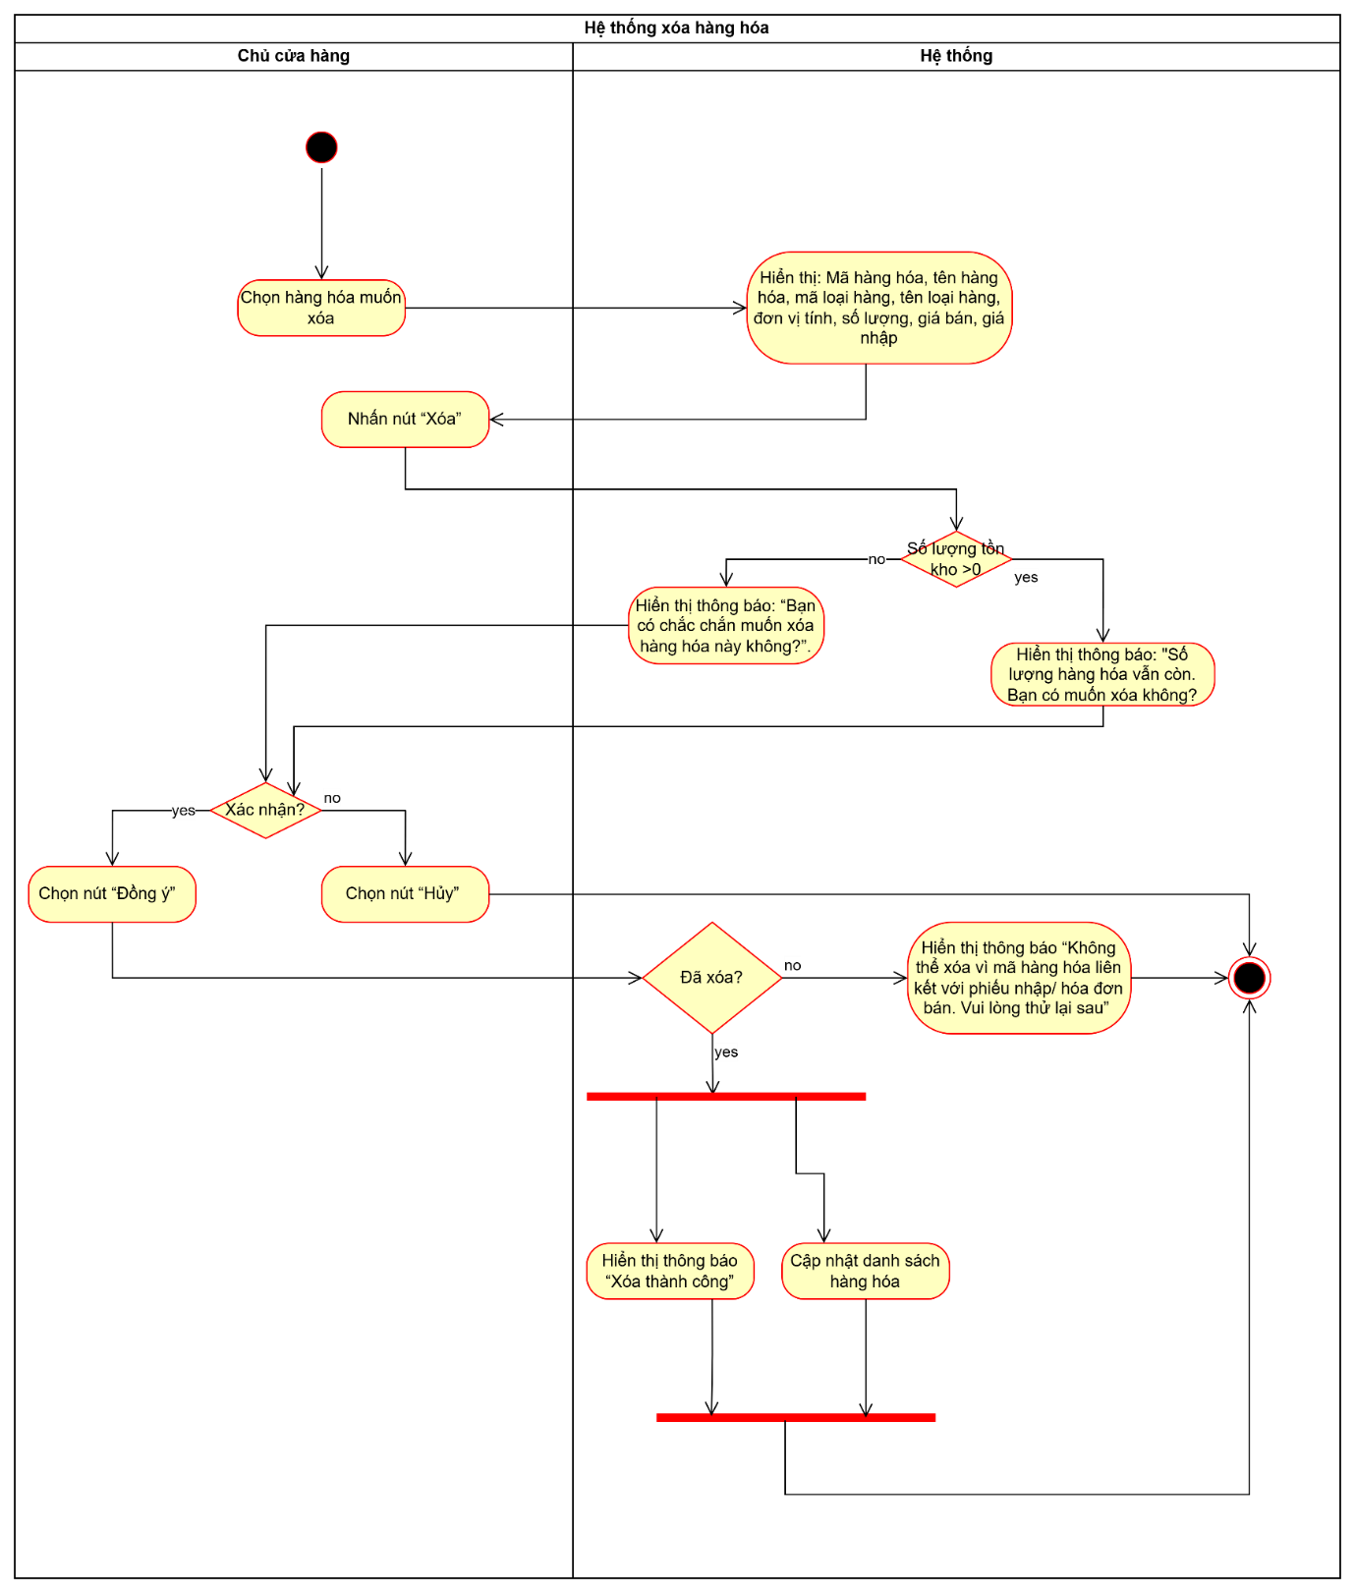

## Quản lý loại hàng hóa

Quản lý loại hàng hóa bao gồm: Tìm kiếm loại hàng, Thêm loại hàng, Xóa loại hàng

### Tìm kiếm loại hàng

|  |  |
| --- | --- |
| Use case ID | 6.1 |
| Use case name | Tìm loại hàng |
| Description | Là chủ cửa hàng, tôi muốn tìm kiếm các loại hàng |
| Actors | Chủ cửa hàng |
| Priority | High |
| Triggers | Chủ cửa hàng chọn chức năng Quản lý loại hàng |
| Pre-conditions | * Chủ cửa hàng đã đăng nhập vào hệ thống. * Chủ cửa hàng đã vào chức năng quản lý loại hàng * Dữ liệu loại hàng đã tồn tại trong cơ sở dữ liệu. * Tình trạng mạng ổn định. |
| Post-conditions | * Hệ thống hiển thị danh sách loại hàng thỏa mãn điều kiện tìm kiếm. * Nếu không có kết quả, hiển thị thông báo tương ứng. |
| Main flow | 1. Chủ cửa hàng nhập tên loại hàng. 2. Chủ cửa hàng nhấn nút tìm kiếm 3. Hệ thống hiển thị danh sách loại hàng thỏa mãn điều kiện. 4. Chủ cửa hàng chọn xem chi tiết 5. Hệ thống hiển thị danh sách hàng hóa có trong loại hàng (mã, tên loại hàng và mã, tên hàng hóa) |
| Alternative flows | 4a. Chủ cửa hàng không muốn xem chi tiết loại hàng thì kết thúc. |
| Exception flows | 3a. Nếu không tìm thấy tên loại hàng:        3a1. Hệ thống hiển thị thông báo “Không tìm thấy loại hàng. Vui lòng nhập lại” và quay lại bước 1  5a. Hệ thống bị lỗi kết nối không xem được chi tiết:        5a1. Hệ thống hiển thị thông báo: “Hệ thống lỗi kết nối. Vui lòng thử lại sau” và kết thúc |
| Business rules | Không phân biệt chữ hoa/ chữ thường khi nhập mã tìm kiếm  Chỉ cho phép xem chi tiết loại hàng, không được chỉnh sửa thông tin trong chức năng tìm kiếm. |
| Non-functional requirement | N/A |

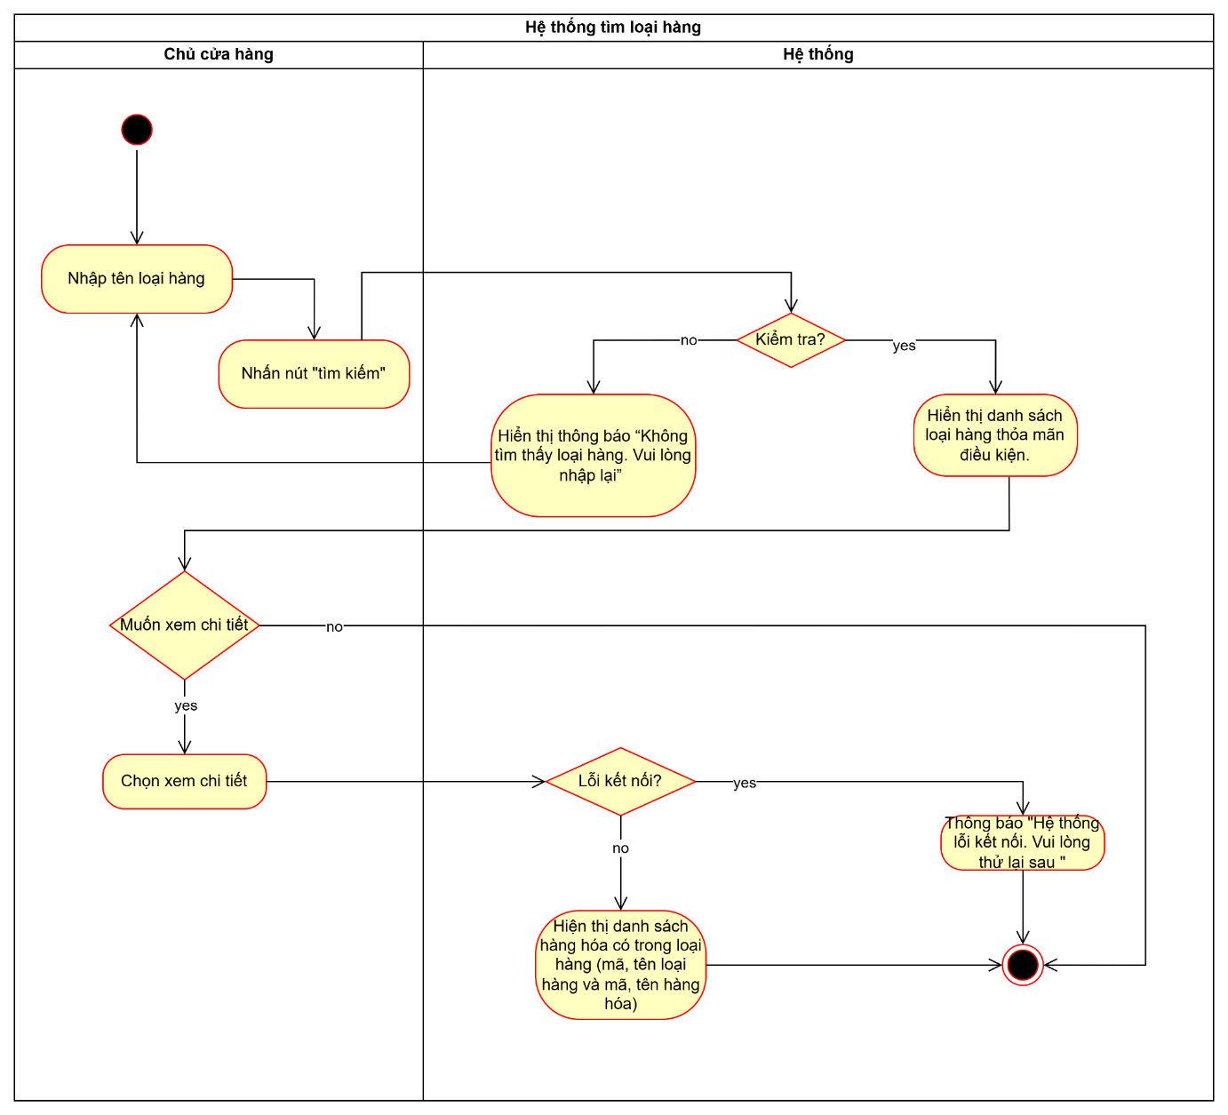

### Thêm loại hàng

|  |  |
| --- | --- |
| Use case ID | 6.2 |
| Use case name | Thêm loại hàng |
| Description | Là chủ cửa hàng, tôi muốn thêm loại hàng |
| Actors | Chủ cửa hàng |
| Priority | High |
| Triggers | Chủ cửa hàng chọn chức năng Thêm loại hàng |
| Pre-conditions | * Người dùng đã đăng nhập * Chủ cửa hàng đã vào chức năng quản lý loại hàng * Tình trạng mạng ổn định |
| Post-conditions | * Thêm loại hàng thành công |
| Main flow | 1. Người dùng chọn chức năng “Thêm loại hàng” 2. Hệ thống hiển thị form nhập thông tin loại hàng: Tên loại hàng và sinh mã loại hàng mới 3. Người dùng nhập tên loại hàng 4. Hệ thống kiểm tra thông tin tên loại hàng 5. Người dùng nhấn “Lưu” 6. Hệ thống lưu loại hàng và hiển thị thông báo “Thêm loại hàng thành công” |
| Alternative flows | N/A |
| Exception flows | 4a. Tên loại hàng đã tồn tại, hệ thống báo “Tên loại hàng này đã tồn tại, vui lòng nhập lại”, quay lại bước 3  5a. Người dùng nhấn “Hủy” và kết thúc  6a. Lưu không thành công, hệ thống báo “Lưu không thành công, vui lòng thử lại sau” và kết thúc |
| Business rules | Mỗi loại hàng có 1 mã duy nhất, định dạng LH + 7 ký tự số |
| Non-functional requirement | N/A |

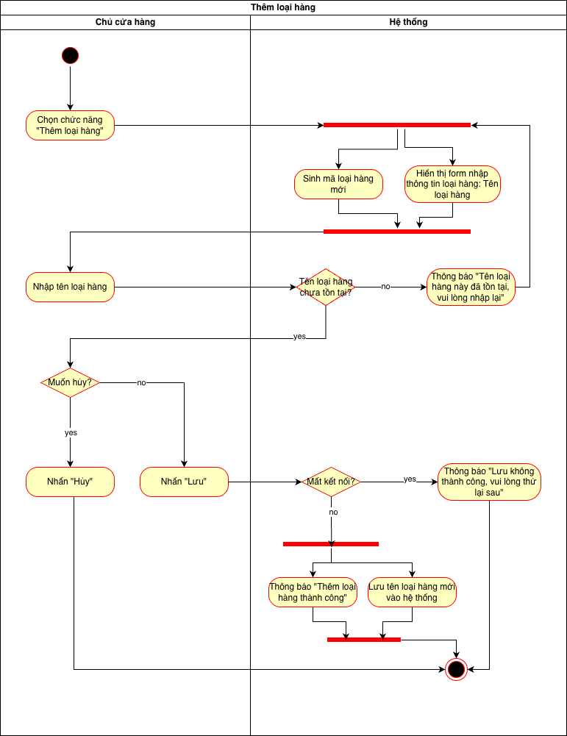

### Xóa loại hàng

|  |  |
| --- | --- |
| Use case ID | 6.3 |
| Use case name | Xóa loại hàng |
| Description | Là chủ, tôi muốn xóa đi loại hàng nếu không kinh doanh loại sản phẩm đó nữa. |
| Actors | Chủ cửa hàng |
| Priority | Medium |
| Triggers | Chủ chọn chức năng Xóa loại hàng |
| Pre-conditions | * Chủ đã đăng nhập vào hệ thống * Chủ cửa hàng đã vào chức năng quản lý loại hàng * Loại hàng đã có trên hệ thống |
| Post-conditions | * Loại hàng đó được xóa khỏi hệ thống |
| Main flows | 1. Chọn Loại hàng muốn xóa. 2. Hệ thống hiển thị thông tin chi tiết loại hàng đó bao gồm Mã Loại hàng, Tên loại hàng. 3. Nhấn nút Xóa loại hàng 4. Hệ thống hiển thị Hộp thoại xác nhận 5. Chọn nút Đồng ý 6. Hiển thị thông báo Xóa thành công. |
| Alternative flows | 5a. Nếu chọn nút Hủy, thoát và kết thúc. |
| Exception flows | 6a. Nếu loại hàng vẫn còn hàng hóa, hệ thống thông báo “Loại hàng hóa vẫn còn hàng hóa. Không được xóa, thoát và kết thúc quy trình. |
| Business rules | Không được phép xóa loại hàng nếu vẫn còn sản phẩm thuộc loại đó |
| Non-functional requirement | N/A |

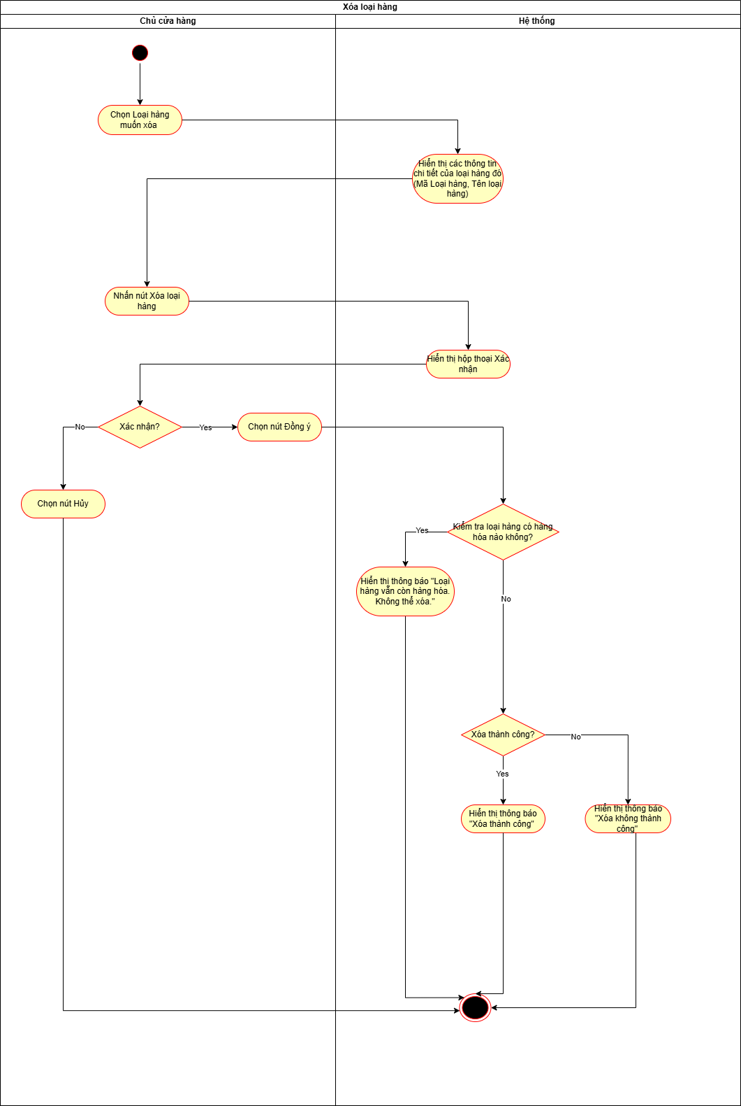

## Quản lý giá hàng hóa

Quản lý giá hàng hóa bao gồm: Thêm giá hàng hóa, Xóa giá hàng hóa, Tìm giá hàng hóa

### Thêm giá hàng hóa

|  |  |
| --- | --- |
| Use case ID | 7.1 |
| Use case name | Thêm giá hàng hoá |
| Description | Là chủ cửa hàng, tôi muốn thêm giá mới cho hàng hoá |
| Actors | Chủ cửa hàng |
| Priority | Trung bình |
| Triggers | Chủ cửa hàng chọn chức năng “ Thêm giá hàng hoá” |
| Pre-conditions | * Chủ cửa hàng đã đăng nhập thành công vào hệ thống. * Chủ cửa hàng đã vào chức năng quản lý giá hàng hóa * Tình trạng mạng ổn định. |
| Post-conditions | * Giá được thêm, cập nhật trạng thái và lưu lại trên hệ thống |
| Main flow | 1. Chủ cửa hàng chọn chức năng Thêm giá 2. Hệ thống hiển thị form nhập thông tin: Mã hàng hóa, tên hàng hóa, giá vốn, giá bán, trạng thái đồng thời sinh mã thêm hàng hoá, lấy ngày hiện tại là ngày áp dụng. 3. Chủ cửa hàng nhập mã hàng hoá muốn thêm giá 4. Hệ thống hiển thị tên hàng hoá đó 5. Chủ cửa hàng nhập giá bán, giá vốn 6. Hệ thống kiểm tra Giá bán > Giá vốn 7. Hệ thống kiểm tra nếu Giá mới > Giá cũ thì hiển thị thông báo: "Giá bán mới lớn hơn Giá bán cũ, bạn có chắc muốn thêm giá mới không?" 8. Chủ cửa hàng nhấn “Xác nhận hoàn thành Thêm giá mới cho hàng hoá” 9. Hệ thống hiển thị thông báo: “Xác nhận Thêm giá mới cho hàng hoá” 10. Chủ cửa hàng chọn “xác nhận” 11. Hệ thống thêm giá vào danh sách giá và hiển thị thông báo “Thêm giá thành công” . |
| Alternative flows | N/A |
| Exception flows | 7.a. Hệ thống kiểm tra nếu Giá mới < Giá cũ: thì hiển thị thông báo: "Giá bán mới nhỏ hơn Giá bán cũ, bạn có chắc muốn thêm giá mới không?" và tiếp tục bước 8  7.b. Hệ thống kiểm tra nếu Giá mới = Giá cũ thì hiển thị thông báo: "Giá bán mới bằng Giá bán cũ, bạn có chắc muốn thêm giá mới không?"     7.b.1 Nếu chủ cửa hàng chọn xác nhận thì hệ thống hiển thị thông báo:"Hệ thống sẽ sử dụng giá cũ cho hàng hoá"     7.b.2. Nếu chủ cửa hàng chọn Huỷ thì quay lại bước 5  *10.a.* Nếu chủ cửa hàng chọn Huỷ thì kết thúc.  11.a. Nếu hệ thống thêm giá không thành công thì hiển thị thông báo: “Thêm giá không thành công, vui lòng thử lại sau” và kết thúc. |
| Business rules | Mã giá sinh ra không được trùng lặp  Giá hàng hoá nhập vào phải lớn hơn 0  Giá vốn phải nhỏ hơn Giá bán |
| Non-functional requirement | N/A |

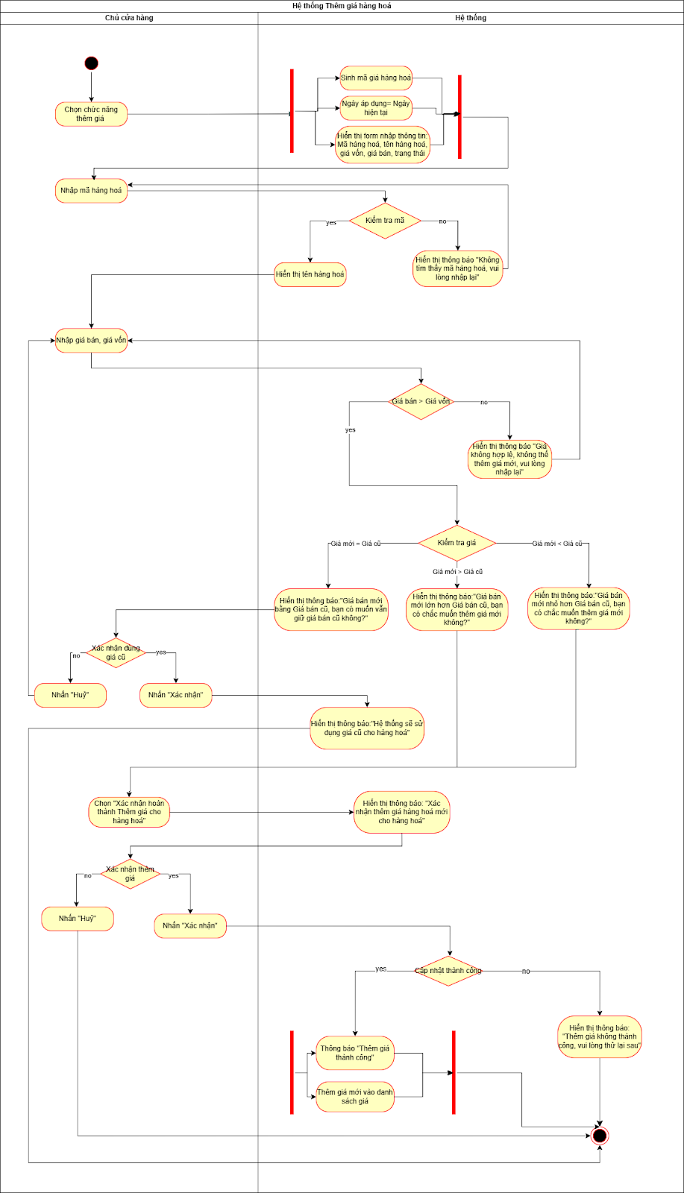

### Xóa giá hàng hóa

|  |  |
| --- | --- |
| Use case ID | 7.2 |
| Use case name | Xóa giá hàng hóa |
| Description | Là chủ, tôi muốn xóa giá hàng hóa |
| Actors | Chủ cửa hàng |
| Priority | Medium |
| Triggers | Chủ cửa hàng chọn chức năng xóa giá |
| Pre-conditions | * Chủ cửa hàng đã đăng nhập vào hệ thống * Chủ cửa hàng đã vào chức năng quản lý giá hàng hóa * Tình trạng mạng ổn định * Danh sách giá hàng hóa đã tồn tại |
| Post-conditions | * Xóa giá hàng hóa khỏi hệ thống |
| Main flows | 1. Chọn giá muốn xóa 2. Hiện thị thông tin giá hàng hóa gồm mã giá, mã hàng hóa, tên hàng hóa, giá nhập, giá bán, trạng thái giá. 3. Chọn chức năng xóa giá 4. Hiện thị hộp thoại xác nhận "Bạn có chắc chắn muốn xóa" 5. Chọn xác nhận 6. Hệ thống thông báo “Thông tin về giá xóa thành công” và xóa giá ra khỏi hệ thống |
| Alternative flows | N/A |
| Exception flows | 3a1. Nếu mã hàng hóa không tồn tại. Thông báo “Mã hàng hóa không tại. Vui lòng thử lại sau” → quay lại bước 2  4a. Nếu mã giá không tồn tại. Thông báo “Mã giá không tồn tại. Vui lòng thử lại sau” → quay lại bước 2  6a. Nếu giá có trạng thái “Đang sử dụng”. Thông báo “Không thể xóa vì giá hàng hóa có trạng thái “Đang sử dụng”” → quay lại bước 2  8a. Nếu hệ thống không thể xóa. Thông báo “Không thể xóa giá. Vui lòng thử lại sau” |
| Business rules | N/A |
| Non-functional requirement | N/A |

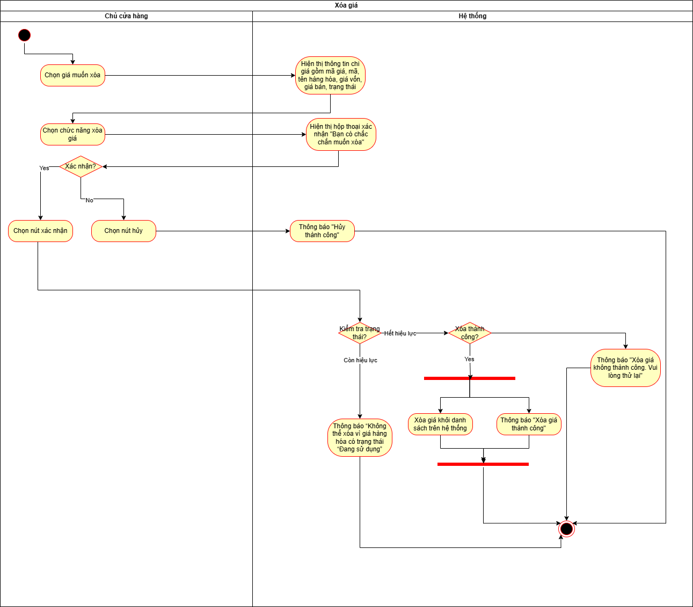

### Tìm giá hàng hóa

|  |  |
| --- | --- |
| Use case ID | 7.3 |
| Use case name | Tìm giá |
| Description | Là chủ, tôi muốn tìm giá bán của sản phẩm dựa trên mã hàng hóa và mã giá |
| Actors | Chủ cửa hàng |
| Priority | High |
| Triggers | Chủ chọn nút Tìm giá hàng hoá |
| Pre-conditions | * Chủ đã đăng nhập vào hệ thống * Chủ cửa hàng đã vào chức năng quản lý giá hàng hóa * Giá hàng hoá đã tồn tại trong hệ thống |
| Post-conditions | * Hệ thống hiển thị thông tin của giá bao gồm: mã giá hàng hóa, giá nhập, giá bán và trạng thái sử dụng |
| Main flows | 1. Nhập mã giá 2. Hệ thống hiển thị giá cần tìm 3. Chọn nút Xem chi tiết 4. Hệ thống hiển thị tên và danh sách giá của hàng hóa đó |
| Alternative flows | 3a. Nếu không muốn Xem chi tiết thì thoát và kết thúc. |
| Exception flows | 2a. Nếu không tìm thấy giá, hệ thống hiển thị thông báo Không tìm thấy. |
| Business rules | N/A |
| Non-functional requirement | N/A |

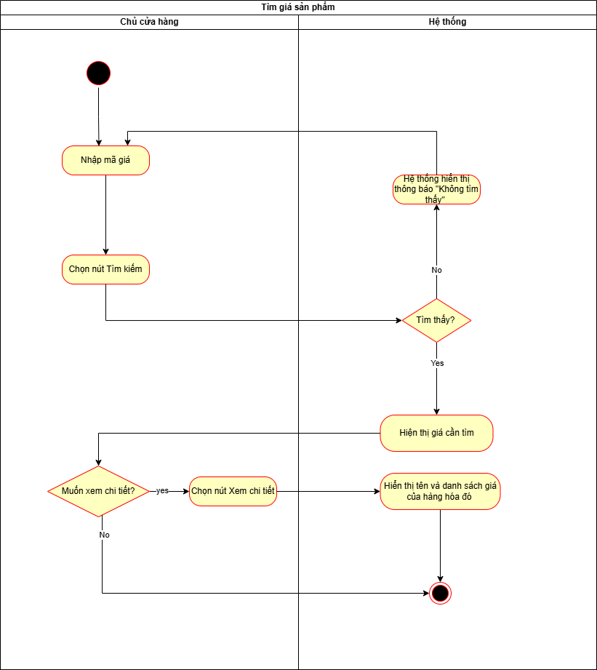

## Quản lý nhà cung cấp

Quản lý nhà cung cấp bao gồm: Tìm kiếm nhà cung cấp, Thêm nhà cung cấp, Sửa nhà cung cấp, Xóa nhà cung cấp

### Tìm kiếm nhà cung cấp

|  |  |
| --- | --- |
| Use case ID | 8.1 |
| Use case name | Tìm nhà cung cấp |
| Description | Là chủ, tôi muốn tìm nhà cung cấp khi có nhu cầu |
| Actors | Chủ cửa hàng |
| Priority | Medium |
| Triggers | Chủ chọn nút Tìm giá sản phẩm |
| Pre-conditions | * Chủ đã đăng nhập vào hệ thống * Chủ cửa hàng đã vào chức năng quản lý nhà cung cấp * Dữ liệu về nhà cung cấp đã tồn tại trong hệ thống |
| Post-conditions | * Hệ thống hiển thị thông tin của Nhà cung cấp |
| Main flows | 1. Nhập Tên nhà cung cấp 2. Chọn nút Tìm kiếm 3. Hệ thống hiển thị Nhà cung cấp cần tìm 4. Chọn nút Xem chi tiết 5. Hệ thống hiển thị Mã Nhà cung cấp, Tên Nhà cung cấp, Số điện thoại, Địa chỉ. |
| Alternative flows | 4a. Nếu không muốn Xem chi tiết thì thoát và kết thúc. |
| Exception flows | 2a. Nếu không tìm thấy Nhà cung cấp, hệ thống hiển thị thông báo Không tìm thấy. |
| Business rules | N/A |
| Non-functional requirement | N/A |

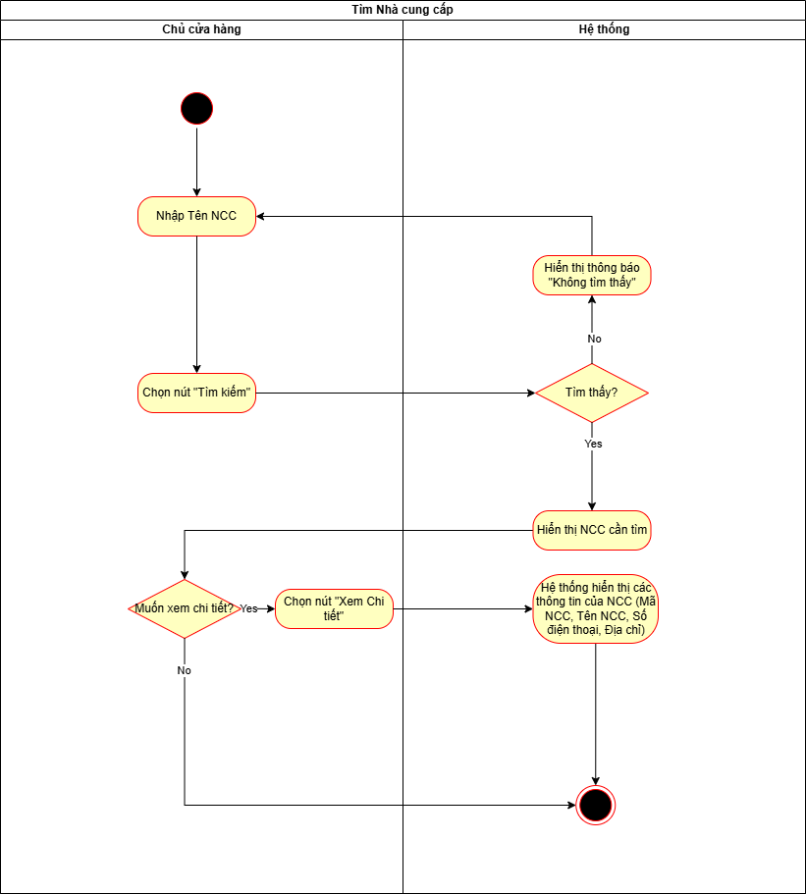

### Thêm nhà cung cấp

|  |  |
| --- | --- |
| Use case ID | 8.2 |
| Use case name | Thêm nhà cung cấp |
| Description | Là chủ, tôi muốn thêm nhà cung cấp mới |
| Actors | Chủ cửa hàng |
| Priority | High |
| Triggers | Chủ cửa hàng chọn chức năng thêm nhà cung cấp |
| Pre-conditions | * Tình trạng mạng ổn định * Chủ cửa hàng đã đăng nhập vào hệ thống * Chủ cửa hàng đã vào chức năng quản lý nhà cung cấp |
| Post-conditions | * Thông tin về nhà cung cấp mới được thêm vào hệ thống |
| Main flows | 1. Chọn chức năng thêm nhà cung cấp 2. Hiện thị form điền thông tin nhà cung cấp gồm tên, SĐT, địa chỉ nhà cung cấp và sinh mã nhà cung cấp 3. Nhập tên nhà cung cấp 4. Nhập số điện thoại nhà cung cấp 5. Nhập địa chỉ 6. Chọn nút “Lưu” 7. Thông báo "Lưu thông tin nhà cung cấp thành công" và Thêm nhà cung cấp vào danh sách nhà cung cấp |
| Alternative flows | N/A |
| Exception flows | 3a. Nếu tên nhà cung cấp đã tồn tại, thông báo “Thông báo "Đã tồn tại tên nhà cung cấp. Vui lòng nhập lại" → quay lại bước 3  4a. Nếu số điện thoại không hợp lệ, Thông báo "Số điện thoại không hợp lệ. Vui lòng nhập lại" → quay lại bước 4  6a. Nếu đổi ý không muốn, chọn nút “Hủy”, thông báo hệ thống hủy thành công → Kết thúc  7a. Nếu hệ thống bị lỗi kết nối, Thông báo "Hệ thống bị lỗi kết nối. Vui lòng thử lại" → Kết thúc |
| Business rules | Khi nhập mã hóa đơn đổi hàng không phân biệt chữ hoa hay chữ thường |
| Non-functional requirement | N/A |

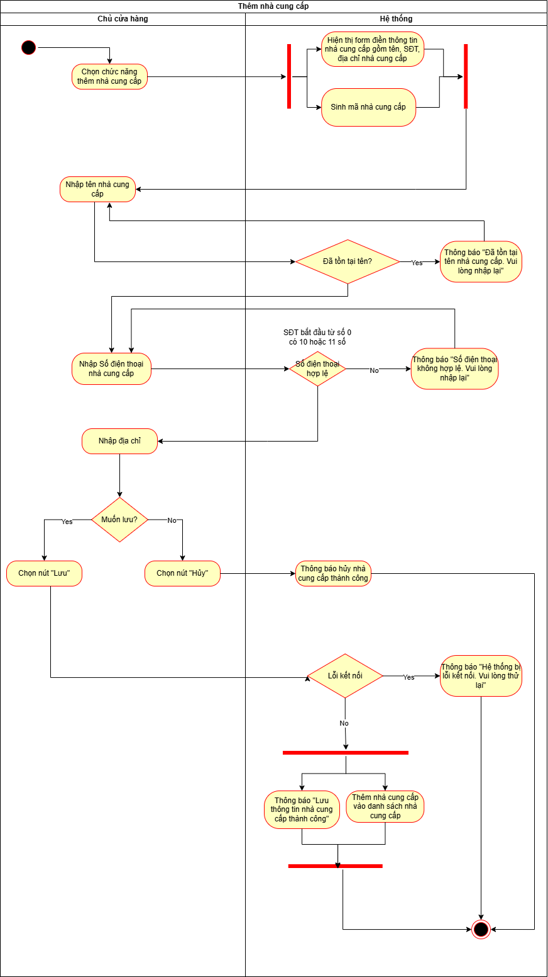

### Sửa nhà cung cấp

|  |  |
| --- | --- |
| Use case ID | 8.3 |
| Use case name | Sửa thông tin Nhà cung cấp |
| Description | Là chủ, tôi muốn sửa thông tin Nhà cung cấp |
| Actors | Chủ cửa hàng |
| Priority | Medium |
| Triggers | Chủ cửa hàng chọn chức năng sửa thông tin nhà cung cấp |
| Pre-conditions | * Tình trạng mạng ổn định * Chủ cửa hàng đã đăng nhập vào hệ thống * Chủ cửa hàng đã truy cập vào chức năng quản lý Nhà cung cấp * Thông tin nhà cung cấp đã tồn tại trong hệ thống |
| Post-conditions | * Thông tin được sửa lưu vào hệ thống |
| Main flows | 1. Chọn Nhà cung cấp muốn sửa 2. Chọn chức năng chỉnh sửa thông tin Nhà cung cấp 3. Hiển thị phiếu thông tin sửa của hàng hóa gồm mã, tên, số điện thoại, địa chỉ 4. Nhập tên nhà cung cấp 5. Nhập số điện thoại nhà cung cấp 6. Nhập địa chỉ 7. Chọn nút Lưu 8. Chọn nút xác nhận 9. Hệ thống cập nhật thông tin đã sửa vào hệ thống và thông báo “Chỉnh sửa thông tin Nhà cung cấp thành công.” |
| Alternative flows | N/A |
| Exception flows | 4a. Nếu tên nhà cung cấp bị bỏ trống, thì thông báo “tên nhà cung cấp không được để trống. Vui lòng nhập lại” → Quay lại bước 4  4b. Nếu tên nhà cung cấp đã tồn tại, thông báo "Tên nhà cung cấp đã tồn tại. Vui lòng nhập lại" → Quay lại bước 4  5a. Nếu số điện thoại bị bỏ trống, thông báo "Số điện thoại không được để trống. Vui lòng nhập lại"  → Quay lại bước 5  5b. Nếu số điện thoại không hợp lệ, thông báo "Số điện thoại không hợp lệ. Vui lòng nhập lại" → Quay lại bước 5  8a. Nếu không muốn lưu, chọn nút “Hủy”, thông báo “Hệ thống hủy thành công” → Kết thúc  9a. Nếu hệ thống bị lỗi kết nối,thông báo “Chỉnh sửa thông tin nhà cung cấp thành công.” → Kết thúc |
| Business rules | Mã hàng hóa không thể sửa  Những thông tin bắt buộc không được để trống bao gồm tên nhà cung cấp, số điện thoại  Số điện thoại bắt đầu từ số 0, có 10 hoặc 11 số |
| Non-functional requirement | N/A |

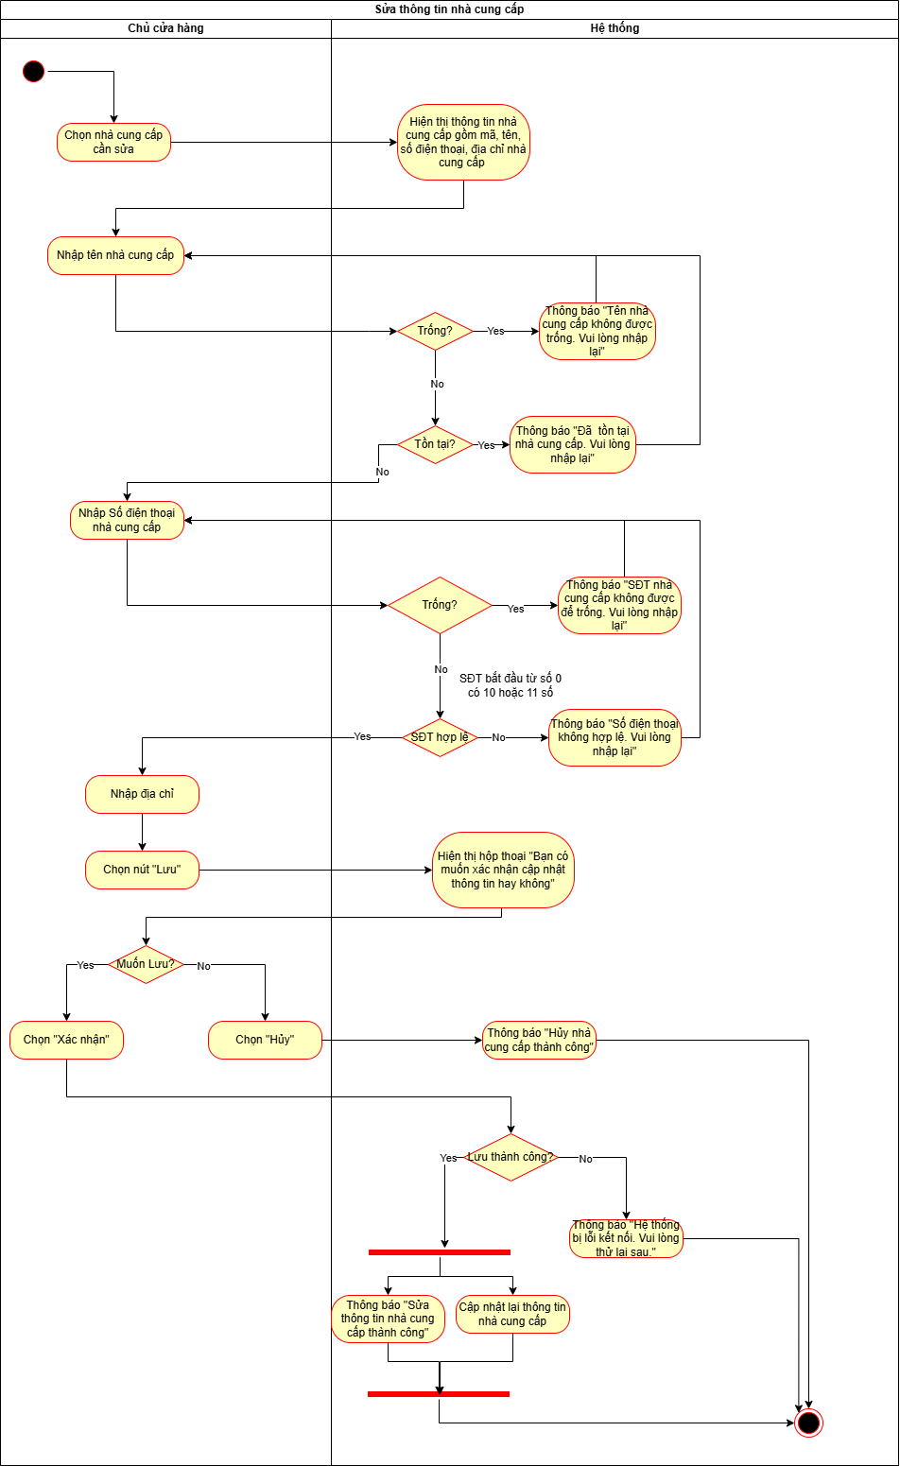

### Xóa nhà cung cấp

|  |  |
| --- | --- |
| Use case ID | 8.4 |
| Use case name | Xóa nhà cung cấp |
| Description | Là chủ, tôi muốn xóa nhà cung cấp khi cần thiết |
| Actors | Chủ cửa hàng |
| Priority | High |
| Triggers | Chủ chọn nút Xóa Nhà cung cấp |
| Pre-conditions | * Chủ đã đăng nhập vào hệ thống * Chủ cửa hàng đã vào chức năng quản lý nhà cung cấp * Danh sách nhà cung cấp đã tồn tại trên hệ thống |
| Post-conditions | * Thông tin của Nhà cung cấp đã được xóa khỏi hệ thống |
| Main flows | 1. Chủ chọn Nhà cung cấp muốn xóa. 2. Hệ thống hiển thị thông tin chi tiết của Nhà cung cấp (Mã nhà cung cấp, Tên nhà cung cấp, Địa chỉ, Số điện thoại) 3. Nhấn nút Xóa 4. Hệ thống hiển thị hộp thoại Xác nhận 5. Chủ chọn nút Đồng ý 6. Hệ thống hiển thị thông báo Xóa thành công |
| Alternative flows | 5a. Nếu chủ chọn nút Hủy, thì kết thúc. |
| Exception flows | 6a. Nếu Nhà cung cấp vẫn còn liên kết với phiếu nhập hàng, hiển thị thông báo “Vẫn còn liên kết với các phiếu Nhập hàng, không được xóa”.  6a1. Nếu xóa phiếu nhập hàng không thành công hiển thị thông báo “Lỗi, không thể xóa và kết thúc |
| Business rules | Nếu nhà cung cấp còn phiếu nhập hàng liên quan thì không được phép xóa. |
| Non-functional requirement | N/A |

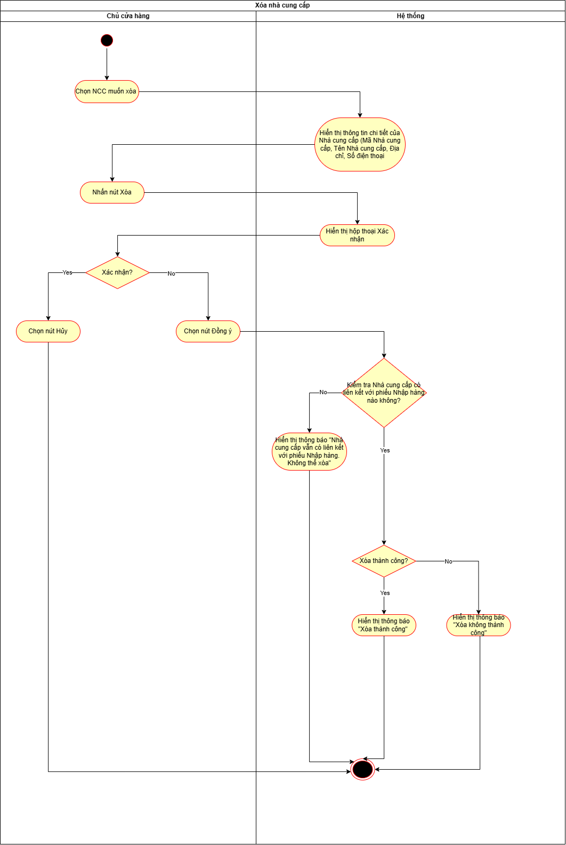

# NON-FUNCTIONAL REQUIREMENTS

Liệt kê các yêu cầu phi chức năng dưới dạng bảng, có chia thành các mục rõ ràng. Ví dụ:

## Performance requirements

|  |  |
| --- | --- |
| **ID** | **Non-functional requirements** |
| NFR-01 | Ứng dụng web hoạt động trực tuyến, ổn định, có khả năng mở rộng khi tăng số lượng người dùng hoặc dữ liệu. |
| NFR-02 | Giao diện đơn giản, trực quan, dễ thao tác, thông tin quan trọng được hiển thị nổi bật  Giao diện sử dụng màu trắng mã màu #FFFFFF là chủ đạo |
| NFR-03 | Thời gian phản hồi trung bình 1–2 giây cho các thao tác chính (tìm kiếm, tạo hóa đơn, xem báo cáo). |

## Supportability requirements

|  |  |
| --- | --- |
| **ID** | **Non-functional requirements** |
| NFR-04 | Dữ liệu tự động sao lưu hàng ngày lúc 23:00, có thể khôi phục nhanh khi cần. |